Vmware Workstation player-16

Wmare <https://www.vmware.com>

<https://profile.broadcom.com/web/registration>

官网注册

j15618506622

<https://mail.aliyun.com/alimail/entries/v5.1/mail/inbox/all>

阿里云邮箱

<https://www.vmware.com/products/desktop-hypervisor/workstation-and-fusion>

账户注册

<https://developer.okta.com/signup/>

[j_20121111@126.com](mailto:j_20121111@126.com)

j_QAZwsx123@%

yUmGitSQkNNYeyOtlkiuEmOVAjMCy20J

身份码

账户验证

### Oracle VirtulBox windows 安装虚拟机配置

<https://www.virtualbox.org/wiki/Downloads>

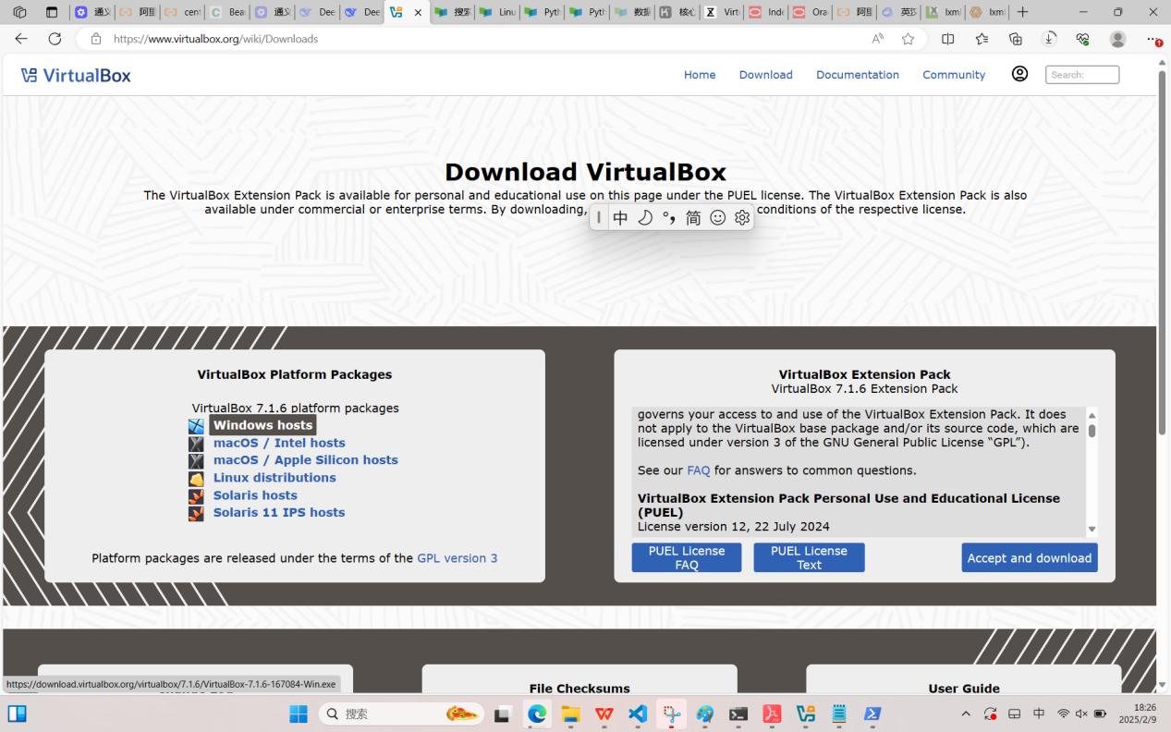

##### Vmware 下载安装

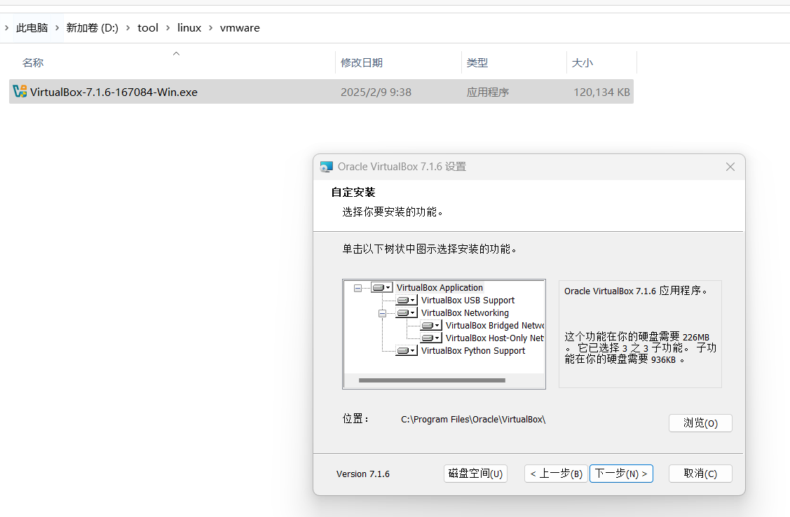

C:\Users\j_201\VirtualBox VMs

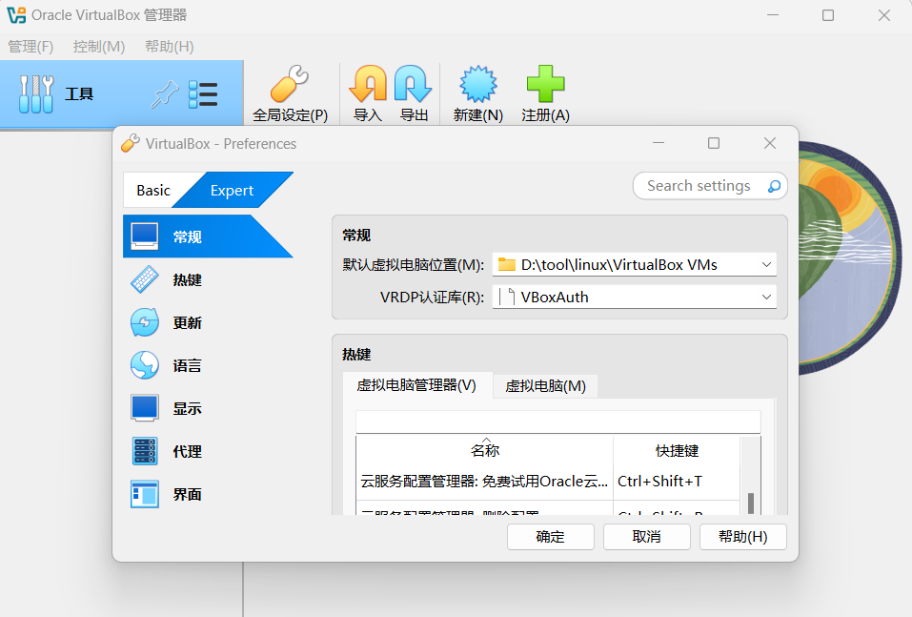

#### 新建虚拟机操作系统

#### ISO下载

D:\tool\linux\centOS

注意 版本 10 and 9

官网

<https://www.centos.org>

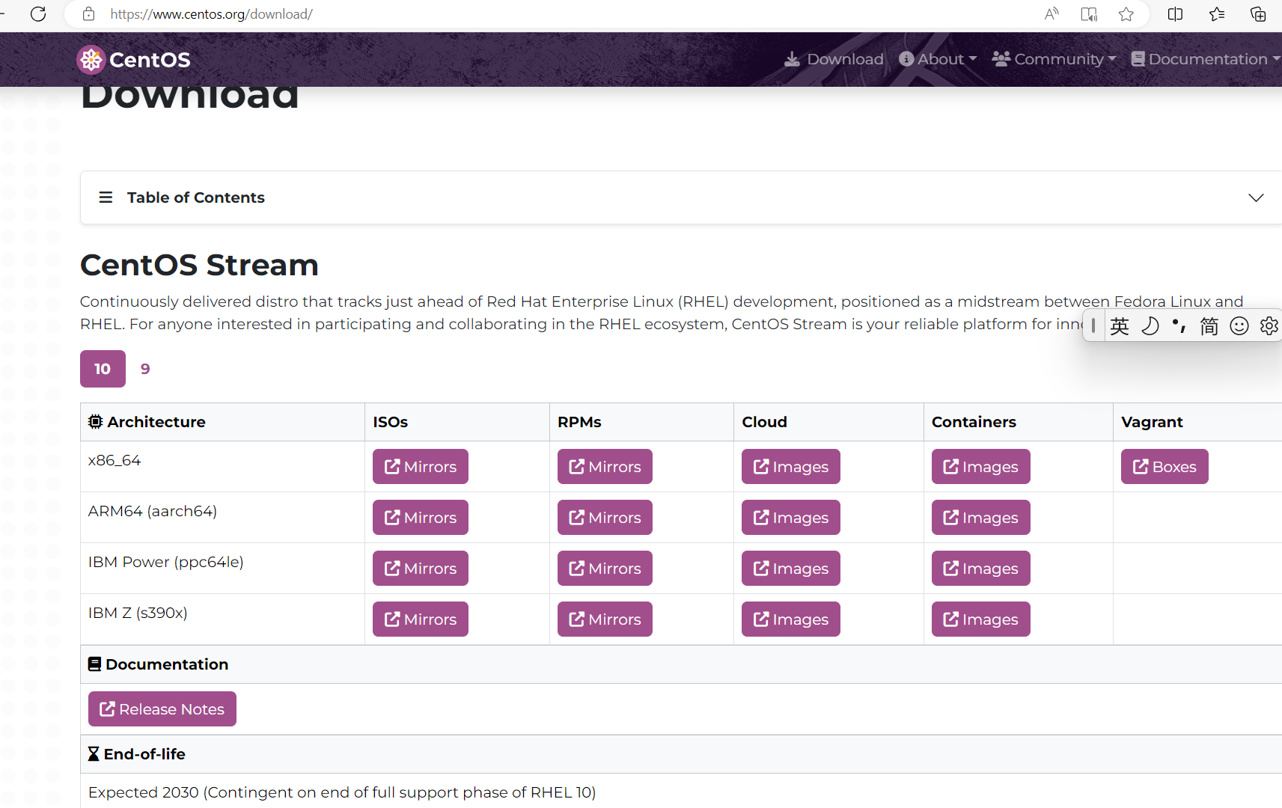

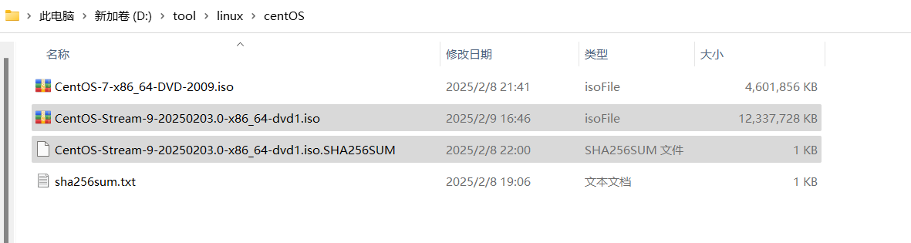

网易下载

<https://mirrors.163.com/rocky/9/isos/x86_64/>

S390小机型

Ppc641e

Arrch64

X86 大型主机

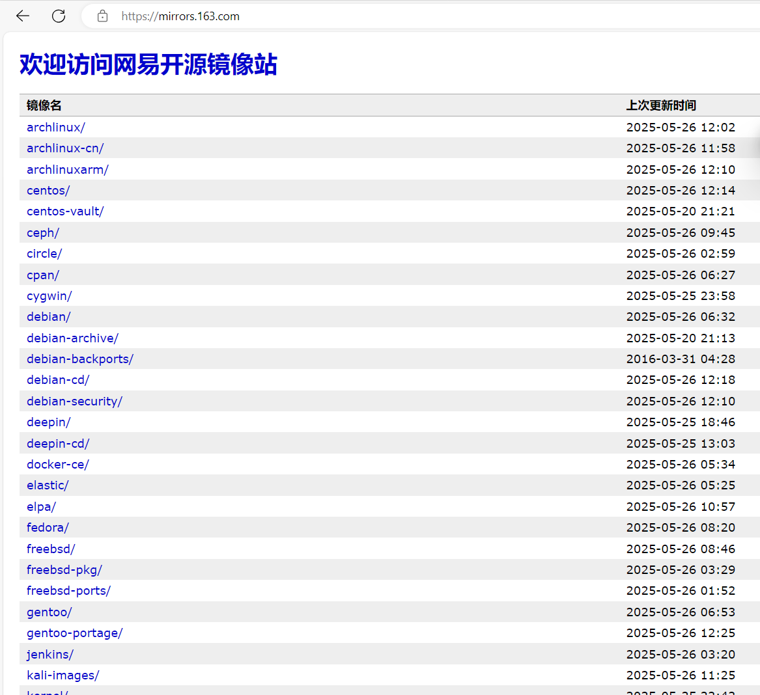

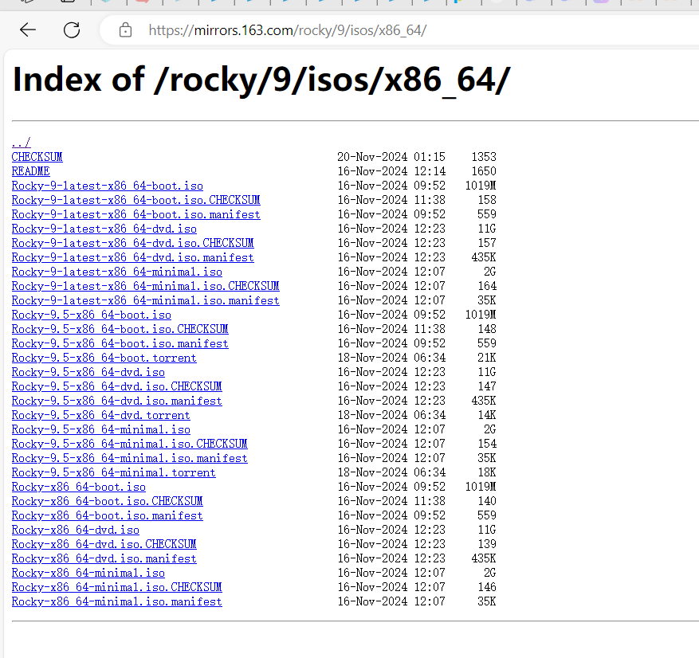

Dvd

Boot

Minimal

Checksum是文件对应下载的hash码

阿里云下载

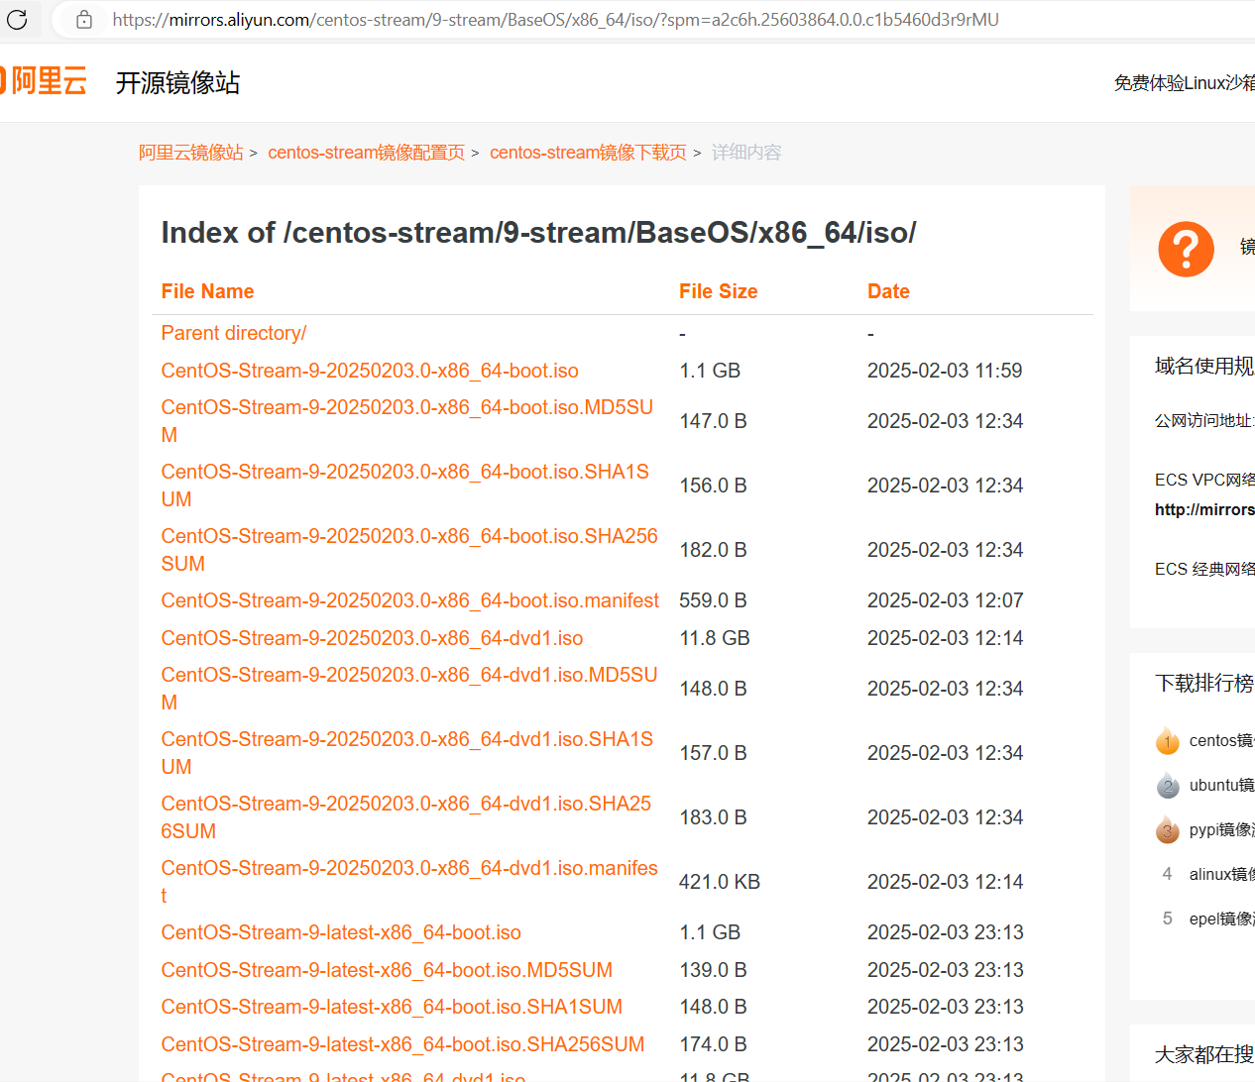

dev-vy7nnw4cwpwtf7mq.us.auth0.com

<https://developer.aliyun.com/mirror/centos-stream>

#### CenOS 7

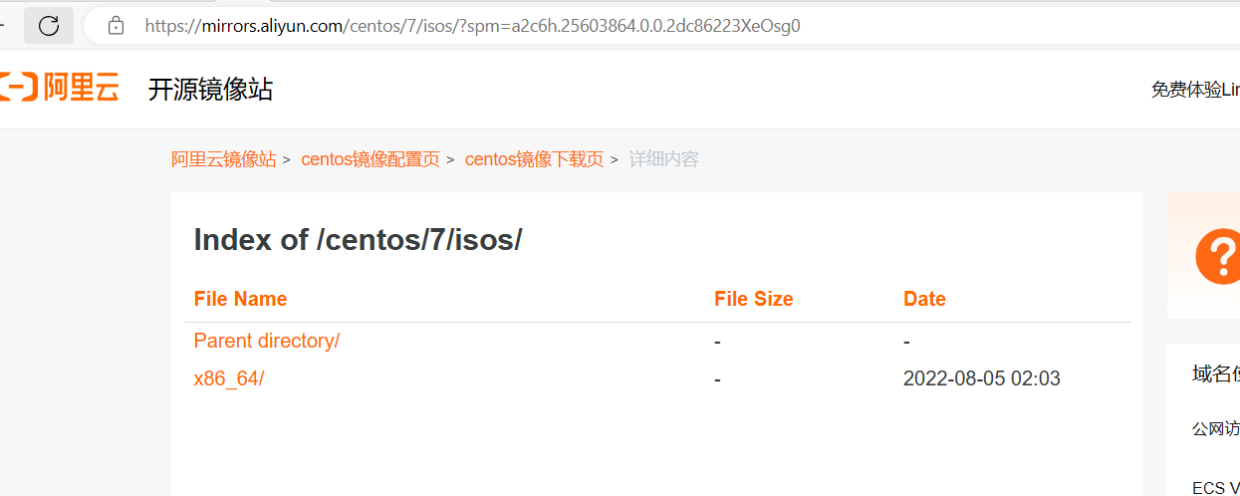

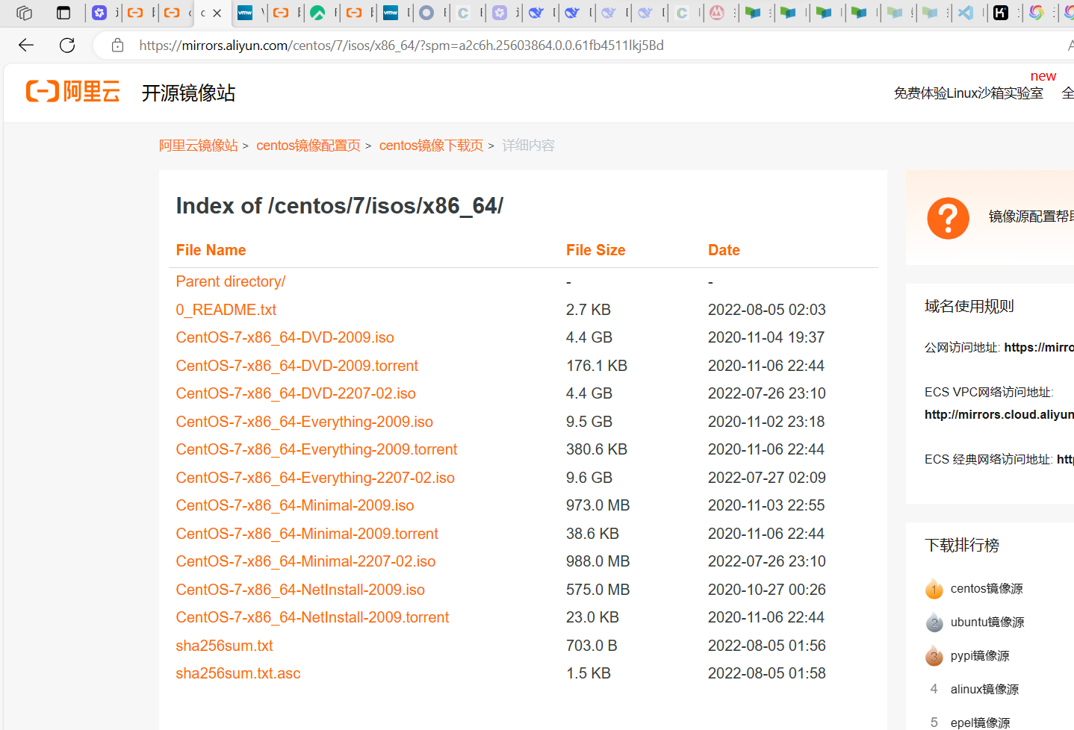

[CentOS-7-x86_64-DVD-2009.iso](https://mirrors.aliyun.com/centos/7/isos/x86_64/CentOS-7-x86_64-DVD-2009.iso)

#### centOS 9 stream

<https://mirrors.aliyun.com/centos-stream/9-stream/BaseOS/x86_64/iso/?spm=a2c6h.25603864.0.0.c1b5460d3r9rMU>

选择

|  |  |  |
| --- | --- | --- |
| [CentOS-Stream-9-20250203.0-x86_64-dvd1.iso](https://mirrors.aliyun.com/centos-stream/9-stream/BaseOS/x86_64/iso/CentOS-Stream-9-20250203.0-x86_64-dvd1.iso) | 11.8 GB | 2025-02-03 12:14 |

PS C:\Users\j_201> certutil-hashfile

以管理员身份运行 Powershell 输入以下命令 检测 iso镜像文件是否下载完整

计算出来的 码和 文件里面的hash 一致

PSC:\WINDOWS\system32>certutil -hashfile

D:\tool\linux\centOS\CentOS-Stream-9-20250203.0-x86_64-dvd1.iso SHA256

SHA256 的 D:\tool\linux\centOS\CentOS-Stream-9-20250203.0-x86_64-dvd1.iso 哈希:

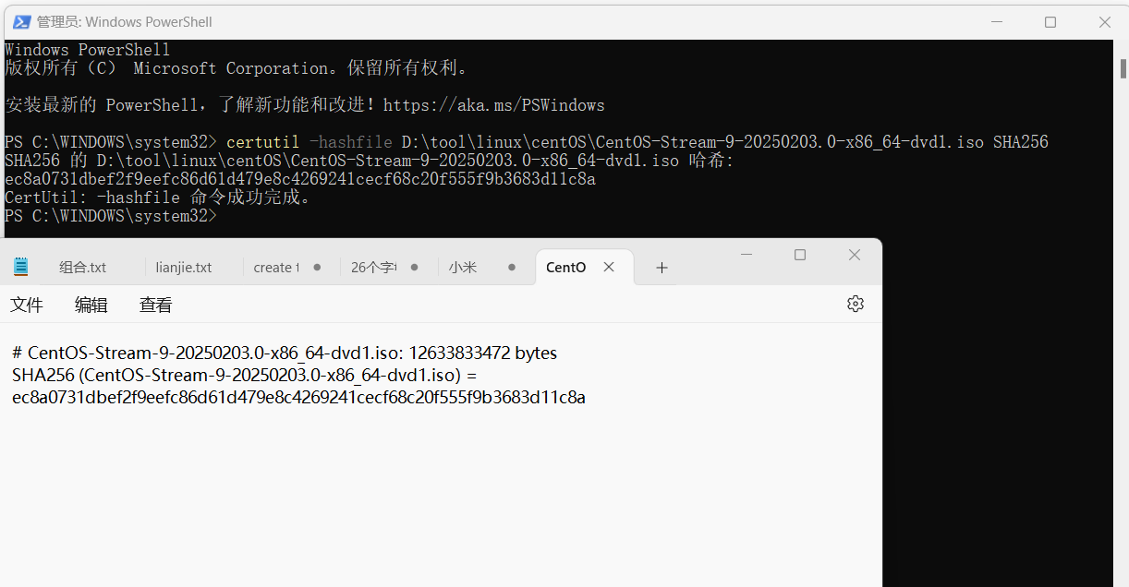

#### Vmware 挂在IOS安装位置：

D:\tool\linux\VirtualBox VMs

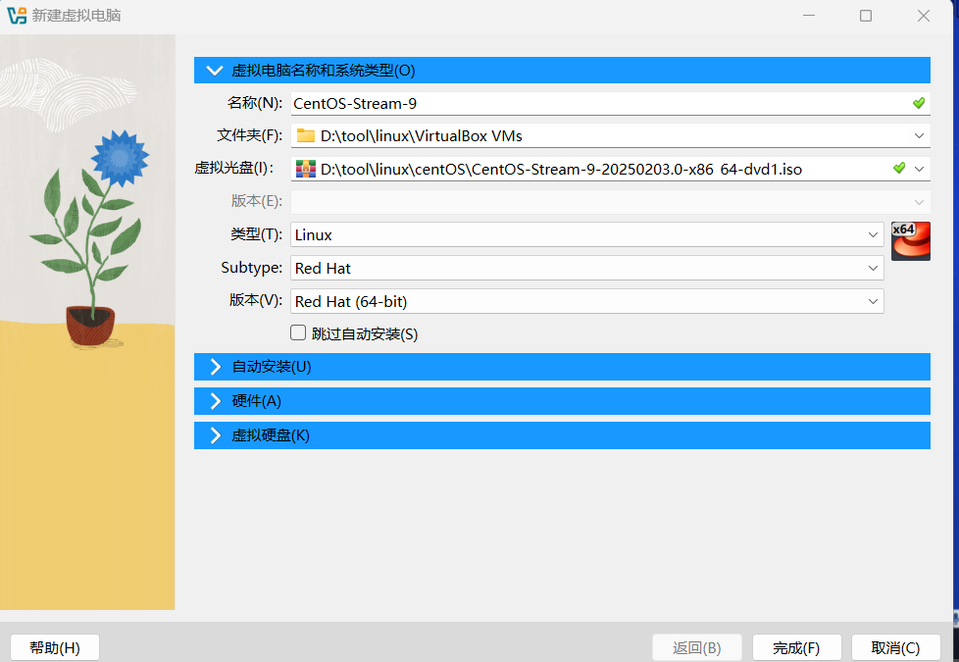

vboxuser

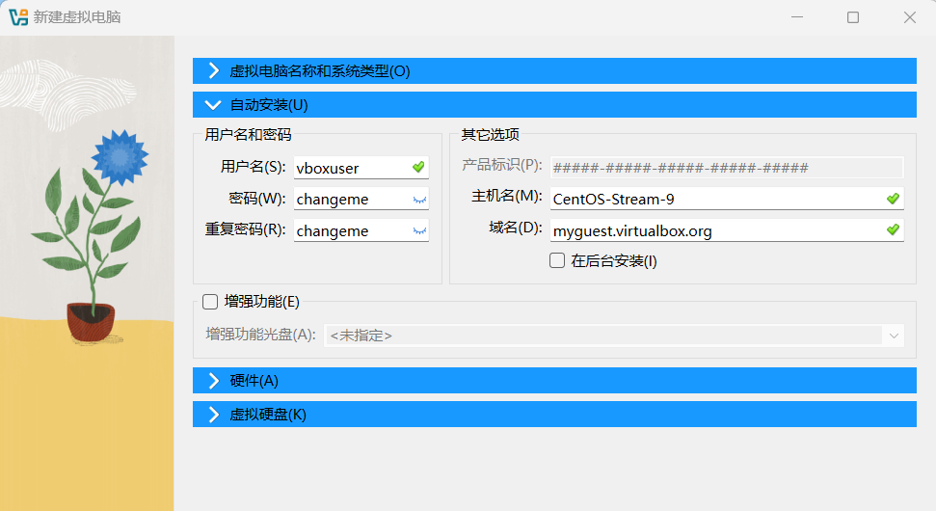

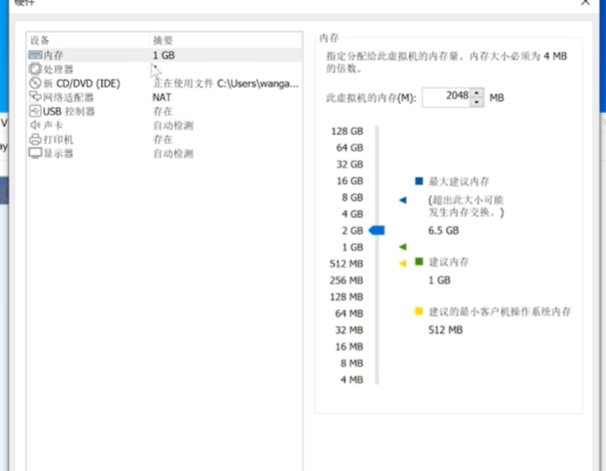

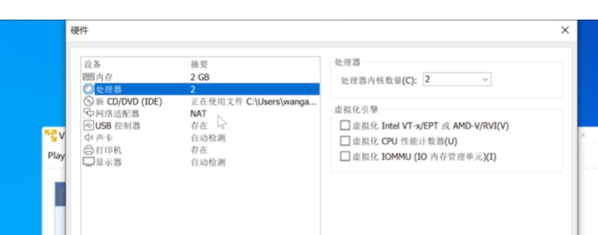

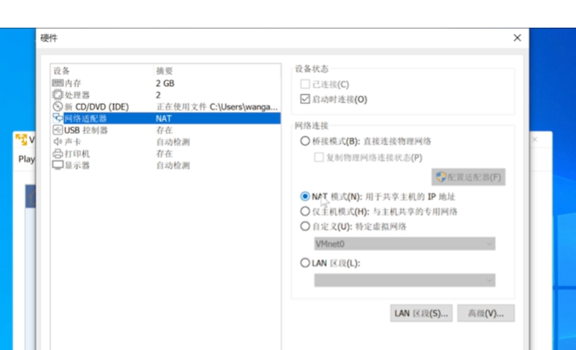

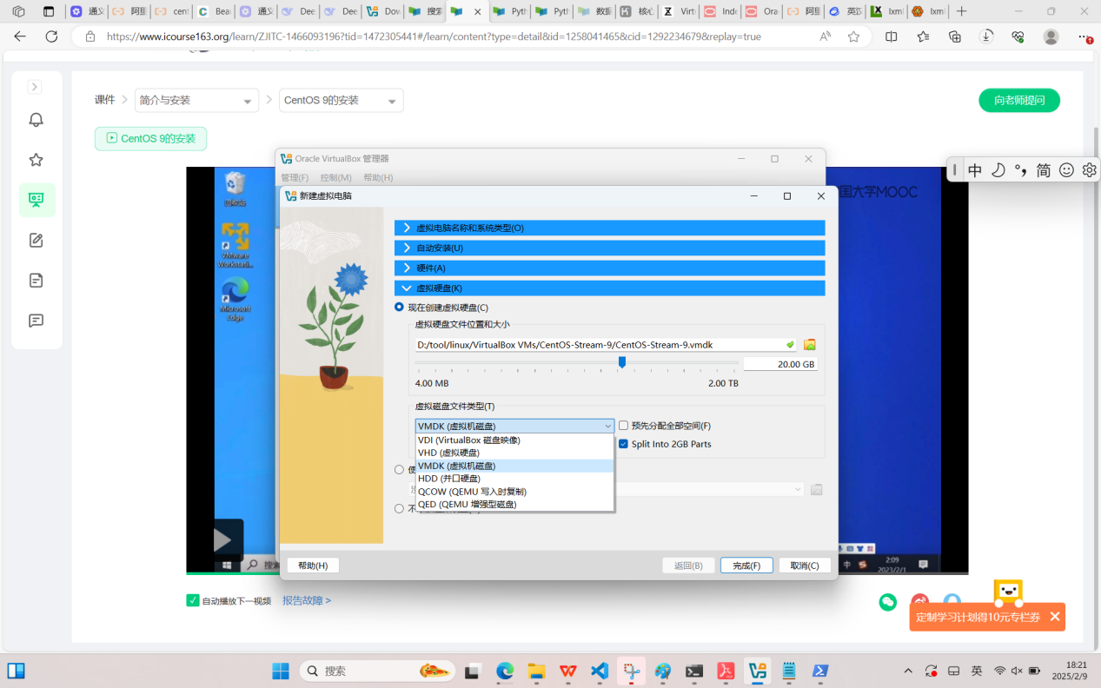

可以看到 VirtualBox 提供了三种虚拟硬盘类型：

* ****VDI****: 这是 VirtualBox 专用的虚拟硬盘类型。
* ****VHD****: 这是微软制定的一种虚拟硬盘格式。
* ****VMDK****: 这是 VMware 软件的虚拟硬盘格式。

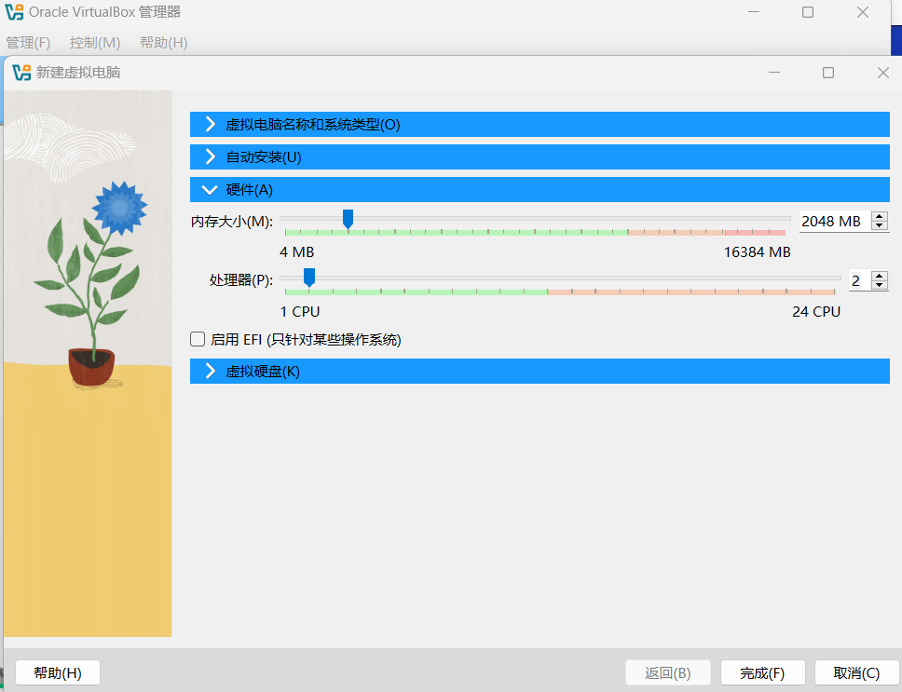

#### 虚拟机镜像iso加载报错

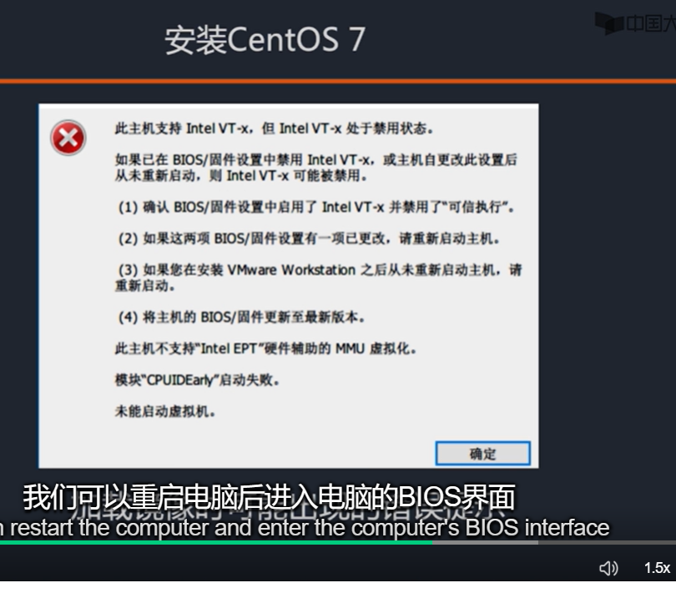

Thinkpad 电脑进入 bios 快捷键不同

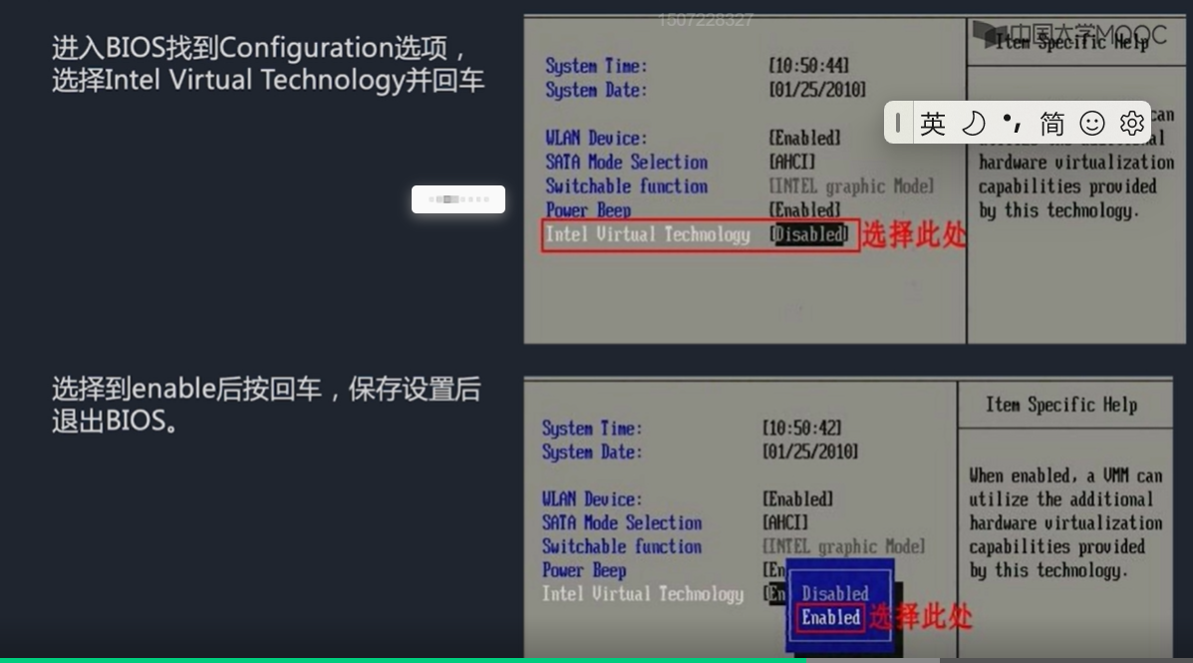

重启后，重新挂在启动ios 镜像

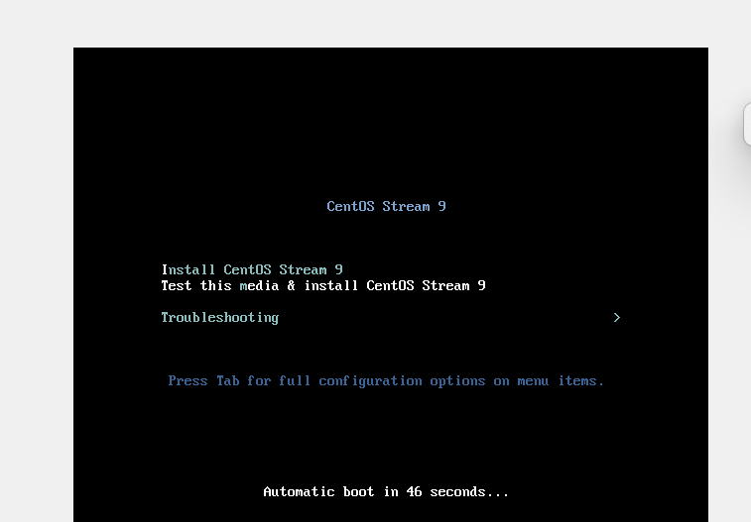

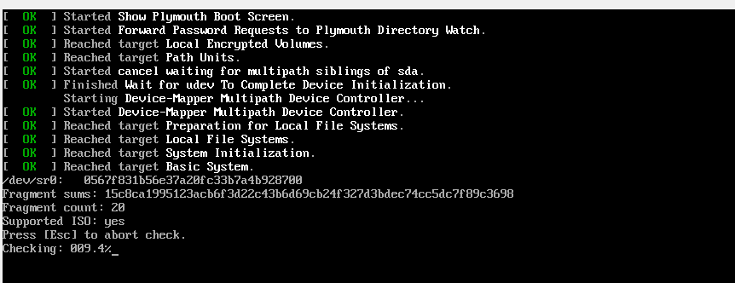

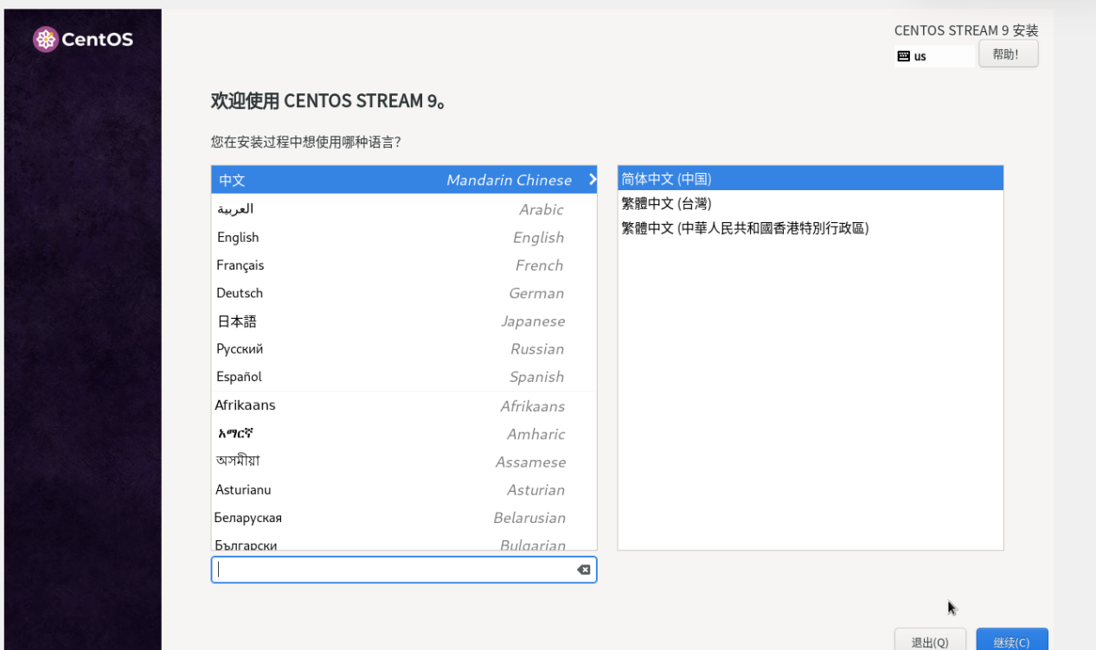

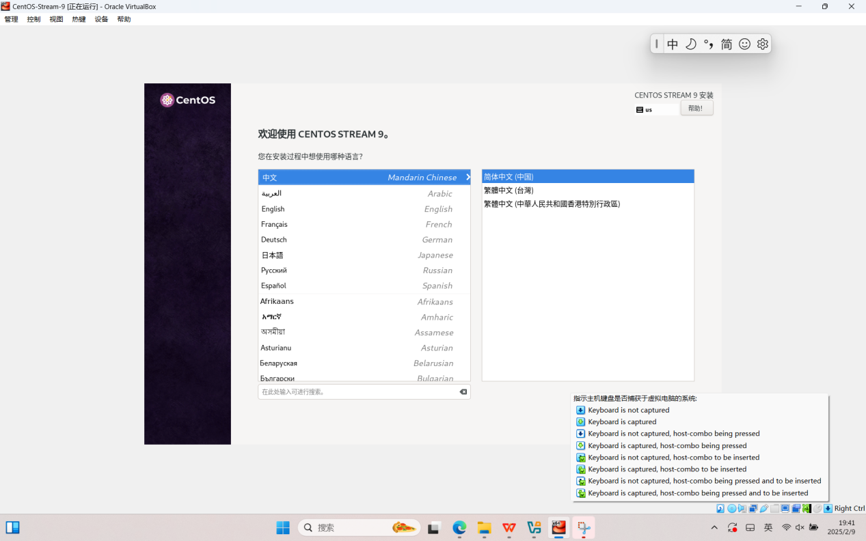

点击完成

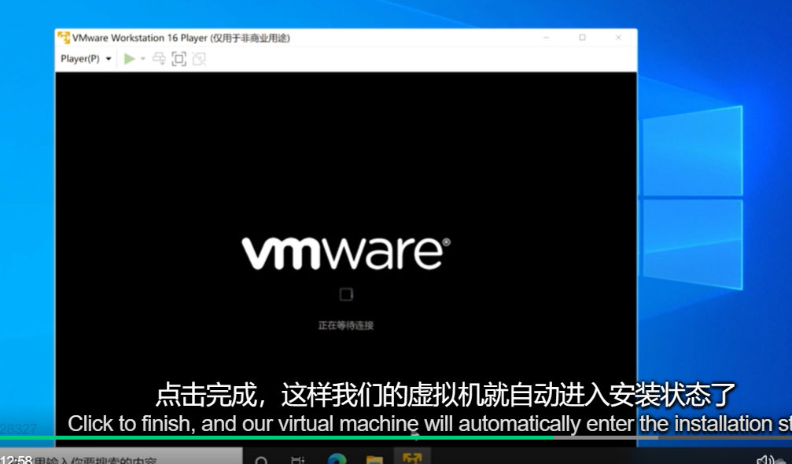

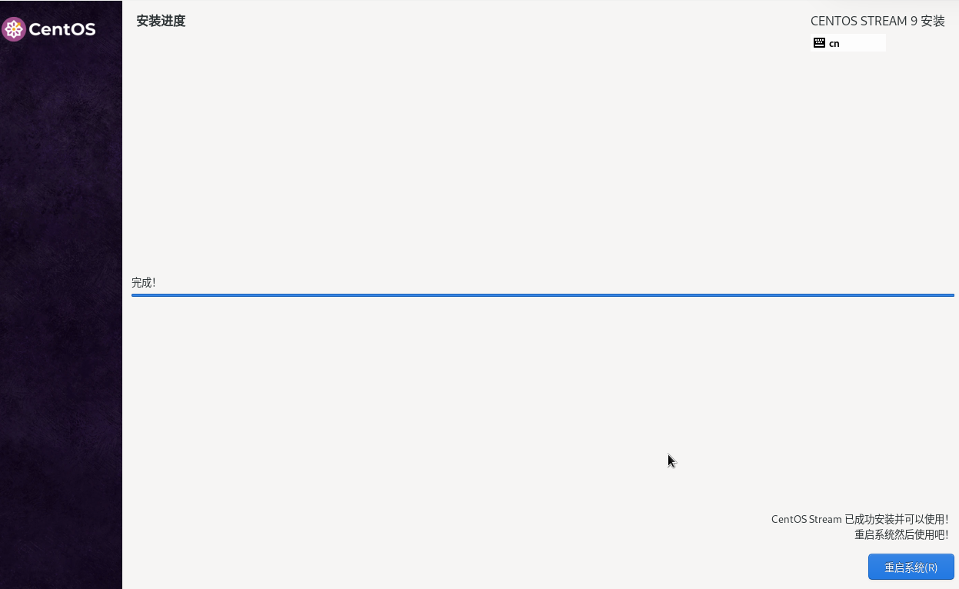

#### 用户名密码

user change123

root/123456

Win+X 选择终端管理员

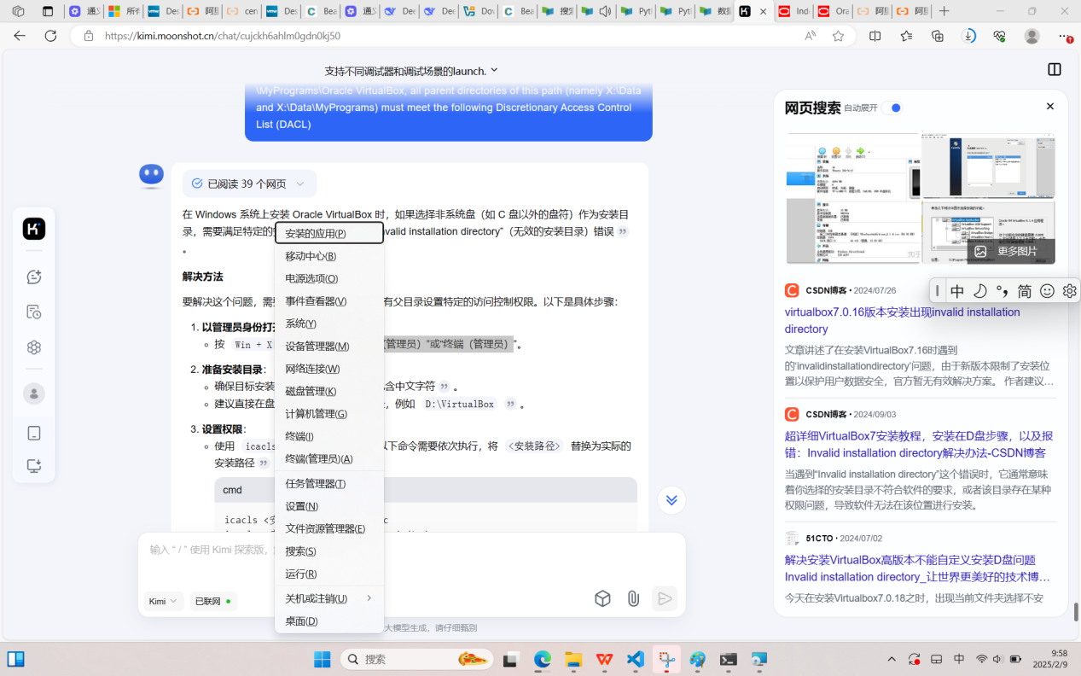

创建桌面快捷方式，但不创建快速启动栏快捷方式

cmd复制

msiexec /i VirtualBox-7.1.6-167084-Win.msi VBOX_INSTALLDESKTOPSHORTCUT=1 VBOX_INSTALLQUICKLAUNCHSHORTCUT=0

不关联文件扩展名，安装后不启动 VirtualBox

cmd复制

msiexec /i VirtualBox-7.1.6-167084-Win.msi VBOX_REGISTERFILEEXTENSIONS=0 VBOX_START=0

配置 Oracle VirtualBox 虚拟机（VM）的详细步骤。如果您是第一次使用 Oracle VirtualBox，或者需要了解如何启动第一台虚拟机，请参阅第 21 页的“1. 第一步”。

在决定为虚拟机提供何种虚拟硬件时，您有很大的灵活性。您可以使用虚拟硬件与主机系统或其他虚拟机进行通信。例如，您可以以下列方式使用虚拟硬件：

让 Oracle VirtualBox 将 ISO CD-ROM 镜像文件呈现给虚拟机，就像它是一个**物理 CD-ROM 一样**。

通过虚拟网卡为虚拟机提供对物理网络的访问。

为宿主机、其他虚拟机以及互联网上的计算机提供对虚拟机的访问。

您可以在 Oracle VirtualBox 的虚拟机 (VM) 上成功运行大多数操作系统 (OS)。虚拟硬件的配置以及宿主机的硬件决定了可以运行的客户操作系统的种类。在创建虚拟机时，请确保综合考虑所有配置方面。

根据 Oracle VirtualBox 7.1 的官方文档，Oracle Premier Support 支持在 x86 或 x86-64 平台架构的虚拟机（VM）中运行以下客户操作系统（Guest OSs）：

### **x86 和 x86-64 客户操作系统**

****Windows****

Windows 11（64位），仅支持已发布的版本。

Windows 10（32位和64位），仅支持已发布的版本。

Windows Server 2025（64位）

Windows Server 2022（64位）

****Oracle Solaris****

Oracle Solaris 11（32位和64位）

****Oracle Linux****

Oracle Linux 9（64位）

Oracle Linux 8（64位）

****Red Hat Enterprise Linux****

Red Hat Enterprise Linux 9（64位）

Red Hat Enterprise Linux 8（64位）

****CentOS Stream****

CentOS Stream 9（64位）

****其他****

CentOS Linux 7（64位）

Ubuntu 24.04 LTS（Noble Numbat）（64位）

Ubuntu 22.04 LTS（Jammy Jellyfish）（64位）

Ubuntu 20.04 LTS（Focal Fossa）（64位）

SUSE Linux Enterprise Server 15（64位）

SUSE Linux Enterprise Server 12（64位）

这些操作系统在 x86 或 x86-64 平台架构的虚拟机中得到了 Oracle Premier Support 的支持。

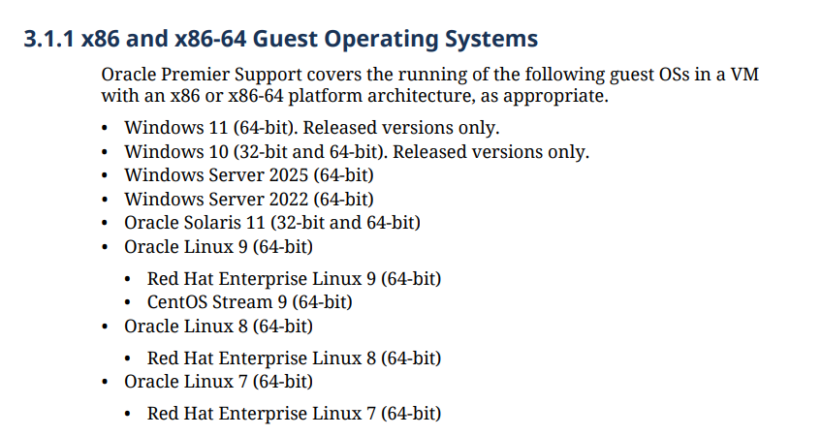

注意我们下载的 centOS 是 7 和 stream 9

Oracle VirtualBox 7.1 支持在 ARM64 平台上运行虚拟机，并且可以运行多种操作系统。根据 Oracle Premier Support 的信息，以下操作系统可以在 ARM64 架构的虚拟机中运行：

****Oracle Linux 9****

****Red Hat Enterprise Linux 9****

****CentOS Stream 9****

****Oracle Linux 8****

****Red Hat Enterprise Linux 8****

****Oracle Linux 7****

****Red Hat Enterprise Linux 7****

此外，VirtualBox 7.1 还支持在 ARM64 架构上运行其他操作系统，例如 Ubuntu 和 Debian 等。不过，需要注意的是，某些操作系统可能需要额外的配置才能在 ARM64 架构的虚拟机中正常运行。

如果您需要在 ARM64 架构的虚拟机中运行特定的操作系统，建议参考相关的安装指南和配置说明，以确保虚拟机能够顺利启动和运行。

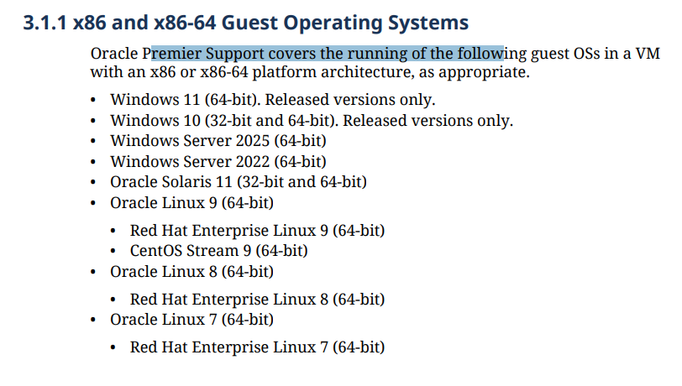

在“常规”设置类别的“基本”选项卡中，您可以找到以下设置：

****名称****：虚拟机（VM）的名称，显示在主 VirtualBox Manager 窗口中的虚拟机列表中。Oracle VirtualBox 也使用此名称保存虚拟机的配置文件。如果更改了名称，Oracle VirtualBox 也会重命名这些文件。因此，您只能使用主机操作系统文件名允许的字符。 请注意，内部而言，Oracle VirtualBox 使用唯一的标识符（UUID）来识别虚拟机。您可以使用 VBoxManage 命令显示这些标识符。

****类型和子类型****：虚拟机的客户操作系统（guest OS）的类型和子类型。例如，如果类型是 Linux，子类型可能是 Oracle Linux。 这些是在“新建虚拟机”工作流中指定的相同设置。请参阅第 31 页的“1.9 创建虚拟机”。 虽然新创建的虚拟机的默认设置取决于所选的操作系统类型，但稍后更改类型对虚拟机设置没有影响。

****版本****：虚拟机的客户操作系统的版本。这是在“新建虚拟机”工作流中指定的相同设置。请参阅第 31 页的“1.9 创建虚拟机”。

以下是**高级选项卡**中可用的设置：

****快照文件夹****：默认情况下，Oracle VirtualBox 会将快照数据与其他 Oracle VirtualBox 配置数据保存在一起。有关详细信息，请参阅“Oracle VirtualBox 存储文件的位置”。通过此设置，您可以为每台虚拟机指定其他文件夹。

****共享剪贴板****：您可以在此选择客户操作系统（虚拟机中的操作系统）的剪贴板是否与主机的剪贴板共享。如果选择“双向”，Oracle VirtualBox 将始终确保两个剪贴板中的数据相同。如果选择“主机到客户机”或“客户机到主机”，Oracle VirtualBox 将仅在一个方向上复制剪贴板数据。 共享剪贴板需要安装 Oracle VirtualBox 4 Guest Additions（第 109 页）。 出于安全原因，默认情况下禁用了共享剪贴板。您可以随时通过虚拟机的“设备”菜单中的“共享剪贴板”菜单项更改此设置。

****拖放****：此设置启用对拖放的支持。您可以从主机或客户机中选择一个对象（例如文件），并直接在客户机或主机上复制或打开它。为虚拟机启用多种拖放模式可以限制数据在任一方向上的访问。 要使拖放功能正常工作，需要在客户机上安装 Guest Additions。 注意：拖放功能默认情况下是禁用的。您可以随时通过虚拟机的“设备”菜单中的“拖放”菜单项更改此设置。 有关详细信息，请参阅第 122 页的“4.5 拖放功能”。

#### 操作系统linux

注册 VirtualBox

****$VM****：虚拟机的名称。

****VBoxManage list ostypes****：列出 Oracle VirtualBox 支持的所有客户操作系统类型及其在 VBoxManage 命令中使用的名称。

创建一个 64 位的 Oracle Linux 7 虚拟机，并将其注册到 Oracle VirtualBox 中。

虚拟机将获得一个唯一的 UUID。

生成一个 XML 配置文件。

创建一个 32768 MB（32 GB）的虚拟硬盘。

添加一个 SATA 存储控制器，并将虚拟硬盘连接到该控制器。

添加一个 IDE 存储控制器，并将 Oracle Linux 安装 ISO 文件连接到该控制器。

为虚拟机的主板启用 I/O APIC。

配置虚拟机的启动设备顺序，首先从 DVD 启动，然后从硬盘启动。

分配 8192 MB（8 GB）的 RAM 和 128 MB 的视频 RAM 给虚拟机。

指定 Oracle Linux ISO 文件作为安装源。

指定默认用户的登录名、全名和登录密码。

安装 Guest Additions。

将客户操作系统的时区设置为中欧时间（CET）

Oracle VirtualBox 虚拟化主机硬件的能力，以及根据虚拟机（VM）配置，客户操作系统（Guest OS）将看到的虚拟硬件。以下是详细解释：

#### 虚拟硬件（Emulated Hardware）

Oracle VirtualBox 能够虚拟化主机的几乎所有硬件。根据虚拟机的配置，客户操作系统将看到以下虚拟硬件：

输入设备（Input Devices）

PS/2 键盘和鼠标：Oracle VirtualBox 可以模拟标准的 PS/2 键盘和鼠标。这些设备被大多数客户操作系统支持。

虚拟 USB 输入设备：为了避免需要捕获鼠标和键盘（如在 1.10.3 节“捕获和释放键盘与鼠标”中所述），Oracle VirtualBox 还可以提供虚拟 USB 输入设备。

图形设备（Graphics）

Windows 客户端默认图形设备：对于 Windows 客户操作系统，默认的 Oracle VirtualBox 图形设备是一个 SVGA 设备。

Linux 客户端默认图形设备：对于 Linux 客户操作系统，默认的图形设备模拟了一个 VMware SVGA 图形设备。详细信息请参阅第 96 页的“3.7.1 屏幕选项卡”。

遗留客户操作系统：对于遗留客户操作系统，提供了一个兼容 VGA 的图形设备。

存储设备（Storage）

硬盘控制器：Oracle VirtualBox 模拟了最常见的硬盘控制器类型。详细信息请参阅第 135 页的“5.1 硬盘控制器”。虽然对于 Oracle VirtualBox 本身来说，仅支持其中一种控制器就足够了，但为了与其他虚拟化平台的兼容性，提供了多种存储适配器。Windows 对其引导设备非常挑剔，如果存储控制器不同，迁移虚拟机（VM）将非常困难甚至不可能。

网络设备（Networking）

虚拟网络硬件：详细信息请参阅第 155 页的“6.1 虚拟网络硬件”。

USB 设备（USB）

USB 主机控制器：Oracle VirtualBox 模拟了最常见的 USB 主机控制器。详细信息请参阅第 103 页的“3.12 USB 支持”。模拟的 USB 控制器不会直接与主机上的设备通信。相反，它们与一个虚拟 USB 层通信，该层抽象了 USB 协议，并使得远程 USB 设备的使用成为可能。

音频设备（Audio）

音频设置：详细信息请参阅第 100 页的“3.9 音频设置”。

通过这些虚拟硬件，Oracle VirtualBox 能够为虚拟机提供与物理硬件类似的运行环境，同时保持与多种操作系统和虚拟化平台的兼容性。

#### 磁盘加密标签页（Disk Encryption Tab）

“磁盘加密”标签页允许您对连接到虚拟机的磁盘进行加密。要启用磁盘加密，请勾选 ****“启用磁盘加密”**** 复选框。您可以在此设置用于加密的密码和加密算法。

启用磁盘加密后，所有连接到该虚拟机的磁盘都将被加密，以保护存储在磁盘上的数据安全。

#### 母板标签页（Motherboard Tab）

在“母板”标签页中，您可以配置通常位于真实计算机主板上的虚拟硬件。以下是具体的设置选项：

#### **基础内存（Base Memory）**

****功能****：设置虚拟机运行时分配并使用的 RAM 数量。指定的内存量将从宿主机操作系统中请求，因此在启动虚拟机时，必须在宿主机上有足够的可用内存。当虚拟机运行时，这些内存将不可用于宿主机。

****注意事项****：通常可以在安装客户操作系统后更改内存大小，但不能减少到操作系统无法启动的程度。

#### **启动顺序（Boot Order）**

****功能****：确定客户操作系统尝试从各种虚拟启动设备启动的顺序。类似于真实 PC 的 BIOS 设置，Oracle VirtualBox 可以告诉客户操作系统从虚拟软驱、虚拟 CD/DVD 驱动器、虚拟硬盘（这些设备由其他虚拟机设置定义）、网络或以上都不是的设备启动。

****网络启动****：如果选择“网络”，虚拟机将尝试使用 PXE 机制从网络启动。这需要在命令行上进行详细配置。具体信息请参阅第 333 页的“8.35 VBoxManage modifyvm”。

#### **芯片组（Chipset）（ARM 架构的虚拟机无法更改）**

****功能****：您可以选择要呈现给虚拟机的芯片组。PIIX3 是大多数客户的默认芯片组。对于某些客户操作系统（如 Mac OS X），PIIX3 芯片组支持不佳。因此，Oracle VirtualBox 支持 ICH9 芯片组的仿真，该芯片组支持 PCI Express、三个 PCI 总线、PCI 到 PCI 桥接以及消息信号中断（MSI）。这使得现代操作系统能够寻址更多的 PCI 设备，并且不再需要 IRQ 共享。使用 ICH9 芯片组还可以配置多达 36 个网络卡，而 PIIX3 最多只能配置八个网络适配器。

****注意事项****：ICH9 支持是实验性的，不推荐用于不需要它的客户操作系统。

#### **可信平台模块（TPM）（ARM 架构的虚拟机无法更改）**

****功能****：启用对可信平台模块（TPM）安全处理器的支持。可以选择受支持的 TPM 版本。

#### **指针设备（Pointing Device）**

****功能****：某些客户操作系统的默认虚拟指针设备是传统的 PS/2 鼠标。如果设置为“USB 平板”，Oracle VirtualBox 会向虚拟机报告存在一个 USB 平板设备，并通过该设备向虚拟机传递鼠标事件。另一个设置选项是“USB 多点触控平板”，适用于运行 Windows 8 或更高版本的客户机。

****优势****：使用虚拟 USB 平板的优点是，它以绝对坐标报告移动，而不是相对位置变化。这使得 Oracle VirtualBox 能够在不需要像第 39 页的“1.10.3 捕获和释放键盘与鼠标”中描述的那样“捕获”客户机中的鼠标的情况下，将鼠标事件转换为平板事件。即使没有安装 Guest Additions，这也使得使用虚拟机变得不那么繁琐。

#### **启用 I/O APIC（Enable I/O APIC）（ARM 架构的虚拟机无法更改）**

****功能****：高级可编程中断控制器（APIC）是 x86 硬件的一个特性，它取代了可编程中断控制器（PIC）。使用 I/O APIC，操作系统可以使用超过 16 个中断请求（IRQ），从而避免 IRQ 共享，提高可靠性。

启用I/O APIC是必须的，特别是对于64位Windows操作系统。 如果您想在虚拟机中使用多个虚拟CPU，这同样是必须的。 但是，除了Windows，一些其他操作系统对I/O APIC的软件支持并不可靠。并且，使用I/O APIC会稍微增加虚拟化的开销，因此会使客户操作系统略有减速。 注意： 所有Windows操作系统都会根据是否有I/O APIC来安装不同的内核。和ACPI一样，因此在安装Windows客户操作系统后，I/O APIC一定不能被关闭。不过，在安装后打开它不会有任何影响

#### 硬件时钟

使用UTC时间：如果选择此项，Oracle VirtualBox将向客户机报告UTC格式的系统时间，而不是本地（主机）时间。这会影响虚拟实时时钟（RTC）的操作方式，对于通常期望硬件时钟设置为UTC的类UNIX客户操作系统来说，这可能是有用的。 • 启用EFI（无法更改具有Arm架构的VM）：启用可扩展固件接口（EFI），替换传统的BIOS，这对于某些高级用例可能有用。参见第3.15节“替代固件（UEFI）”第105页。 • 启用安全启动：启用安全启动，为启动客户操作系统提供安全的环境。

此外，您还可以关闭Oracle VirtualBox默认向客户操作系统呈现的高级配置和电源接口（ACPI）。

 ACPI是当前行业标准，允许操作系统识别硬件、配置主板和其他设备以及管理电源。由于大多数计算机都包含此功能，并且Windows和Linux支持ACPI，因此默认情况下也在Oracle VirtualBox中启用。只能使用命令行关闭ACPI.

注意： 所有Windows操作系统都会根据ACPI是否可用来安装不同的内核。这意味着在安装Windows客户操作系统后，ACPI一定不能被关闭。但是，在安装后打开它不会有任何影响。

#### CPU

 在处理器标签上，您可以配置虚拟机使用的CPU的设置。

• 处理器：设置客户操作系统可以看到的虚拟CPU核心数。Oracle VirtualBox支持对称多处理（SMP）并可以为每个虚拟机提供最多32个虚拟CPU核心。

您不应该配置虚拟机使用比物理上可用的更多的CPU核心。这包括没有超线程的真实核心。

• 执行上限：配置CPU执行上限。这限制了主机CPU模拟虚拟CPU的时间。默认设置是100%，意味着没有限制。50%的设置意味着单个虚拟CPU可以使用单个主机CPU的最多50%。请注意，限制虚拟CPU的执行时间可能会导致客户机定时问题。 如果在处理器标签上设置了可能影响系统性能的执行上限设置，则会在处理器标签底部显示警告。

• 启用PAE/NX（无法在具有Arm架构的VM上更改）：确定是否将主机CPU的PAE和NX功能暴露给虚拟机。 PAE代表物理地址扩展。通常，如果启用并且操作系统支持，那么即使是32位x86 CPU也可以访问超过4 GB的RAM。这是通过向内存地址添加另外4位来实现的，因此使用36位，可以寻址高达64 GB。一些操作系统，如Ubuntu Server，需要CPU提供PAE支持，并且没有它就无法在虚拟机中运行。

 • 启用嵌套VT-x/AMD-V（无法在具有Arm架构的VM上更改）：启用嵌套虚拟化，将硬件虚拟化功能传递给客户VM。 使用运行现代服务器操作系统的虚拟机，Oracle VirtualBox还支持CPU热插拔。有关详细信息，请参阅CPU热插拔。

3 加速标签 在此标签上，您可以将Oracle VirtualBox配置为使用主机CPU支持的硬件虚拟化扩展。

 • 半虚拟化接口：Oracle VirtualBox提供半虚拟化接口，以提高客户操作系统的计时准确性和性能。可用选项在8 VBoxManage modifyvm的–paravirt-provider选项中进行了文档化。有关半虚拟化提供者的更多详细信息，请参阅半虚拟化提供者。

 • 硬件虚拟化：您可以为每台虚拟机配置硬件虚拟化功能。

 • 启用嵌套分页：如果主机CPU支持嵌套分页（AMD-V）或EPT（Intel VT-x）功能，那么除了硬件虚拟化之外，启用嵌套分页可以显著提高性能。

有关技术细节，请参阅嵌套分页和VPIDs。有关Intel EPT安全建议，请参阅CVE-2018-3646。 高级用户可能对硬件虚拟化的技术细节感兴趣。请参阅硬件虚拟化。 在大多数情况下，加速标签上的默认设置将正常工作。Oracle VirtualBox根据您创建虚拟机时选择的操作系统选择合理的默认值。但是，在某些情况下，您可能需要更改预先配置的默认值。

#### 网络

Oracle VirtualBox为每个虚拟机提供最多八块虚拟PCI以太网卡。对于每块这样的网卡，您可以分别选择以下选项：

 • 将被虚拟化的硬件。

• 虚拟网卡相对于主机上的物理网络硬件的虚拟化模式。

 四块网卡可以在VirtualBox管理器中的设置窗口的网络部分进行配置。您可以使用VBoxManage modifyvm在命令行上配置所有八块网卡。参见第8.35节“VBoxManage modifyvm”第333页。 本章将更详细地解释各种网络设置。

虚拟网络硬件

对于每块网卡，您可以分别选择呈现给虚拟机的硬件类型。Oracle VirtualBox可以虚拟化以下类型的网络硬件：

• AMD PCNet PCI II（Am79C970A）在Arm架构的虚拟机中不可用。

 • AMD PCNet FAST III（Am79C973），在x86架构的虚拟机中的默认设置。在Arm架构的虚拟机中不可用。

• Intel PRO/1000 MT Desktop（82540EM）

• Intel PRO/1000 T Server（82543GC）

• Intel PRO/1000 MT Server（82545EM）

 • 半虚拟化网络适配器（virtio-net）

PCNet FAST III是默认设置，因为它几乎被所有操作系统以及GNU GRUB引导管理器支持。作为一个例外，对于一些不再附带PCNet卡驱动程序的客户操作系统类型，例如Windows Vista，会选择Intel PRO/1000系列适配器。

Intel PRO/1000 MT Desktop类型适用于Windows Vista及更高版本。Intel PRO/1000卡的T Server变体不需要额外的驱动程序安装即可被Windows XP客户机识别。MT Server变体有助于从其他平台导入OVF。

半虚拟化网络适配器（virtio-net）是特殊的。如果您选择此适配器，则Oracle VirtualBox不会虚拟化常见的网络硬件，这些硬件被常见的客户操作系统支持。相反，Oracle VirtualBox期望客户提供专门用于虚拟化环境的软件接口，从而避免模拟网络硬件的复杂性并提高网络性能。Oracle VirtualBox为行业标准的virtio网络驱动程序提供支持，这些驱动程序是开源KVM项目的一部分。

virtio网络驱动程序可用于以下客户操作系统：

 • Linux内核版本2.6.25或更高版本可以配置为提供virtio支持。一些发行版还将virtio反向移植到更旧的内核。

• 对于Windows 2000、XP和Vista，可以从KVM项目网页下载并安装virtio驱动程序：http://www.linux-kvm.org/page/WindowsGuestDrivers。

Oracle VirtualBox还有限地支持巨型帧（jumbo frames）。这些是包含超过1500字节数据的网络数据包，前提是您使用Intel卡虚拟化和桥接网络。AMD网络设备不支持巨型帧。在这些情况下，巨型数据包将在发送和接收方向上被静默丢弃。尝试使用此功能的客户操作系统将观察到数据包丢失，这可能导致客户机中的应用程序行为意外。这不会对默认配置中的客户操作系统造成问题，因为需要显式启用巨型帧。

Oracle VirtualBox中的每块网络适配器都可以单独配置为以下模式之一：

• 未连接。在这种模式下，Oracle VirtualBox向客户机报告存在网络卡，但没有连接。这就像没有将以太网电缆插入卡中一样。使用这种模式，可以拔掉虚拟以太网电缆并中断连接，这对于通知客户操作系统没有可用的网络连接并强制重新配置很有用。

• 网络地址转换（NAT）。如果您只希望在客户机内浏览网页、下载文件和查看电子邮件，则此默认模式应该足够，您可以跳过本节的其余部分。请注意，使用Windows文件共享时存在某些限制。请参阅第6.3.3节NAT限制”第159页。

• NAT网络。NAT网络是一种允许出站连接的内部网络类型。请参阅第6.4节网络地址转换服务”第160页。

 • 桥接网络。这对于更高级的网络需求很有用，例如网络模拟和在客户机中运行服务器。启用后，Oracle VirtualBox会连接到您安装的一个网络卡，并直接交换网络数据包，绕过您的主机操作系统的网络堆栈。

• 内部网络。这可以用来创建一种不同类型的软件网络，该网络对选定的虚拟机可见，但对主机上运行的应用程序和外部世界不可见。

 • 仅主机网络。这可以用来创建一个包含主机和一组虚拟机的网络，而无需主机的物理网络接口。相反，在主机上创建一个类似于环回接口的虚拟网络接口，提供虚拟机之间的连接以及与主机的连接。

 • 云网络。这可以用来将本地虚拟机连接到远程云服务上的子网。

• 通用网络。很少使用的模式，通过允许用户选择可以包含在Oracle VirtualBox中或通过扩展包分发的驱动程序，共享相同的通用网络接口。 以下子模式可用：

• UDP隧道：用于在不同主机上运行的虚拟机之间直接、轻松、透明地互连，通过现有的网络基础设施。

 • VDE（虚拟分布式以太网）网络：用于连接Linux或FreeBSD主机上的虚拟分布式以太网交换机。目前，此选项需要从源代码编译Oracle VirtualBox，因为Oracle的软件包不包括它。 下表提供了最重要的网络模式概览

 网络地址转换（NAT）是从虚拟机访问外部网络的最简单方法。

通常，它不需要对主机网络和客户系统进行任何配置。因此，这是Oracle VirtualBox中的默认网络模式。 启用了NAT的虚拟机在很大程度上就像通过路由器连接到互联网的真实计算机一样。

在这种情况下，路由器是Oracle VirtualBox网络引擎，它透明地映射来自和流向虚拟机的流量。在Oracle VirtualBox中，这个路由器被放置在每个虚拟机和主机之间。这种分离最大化了安全性，因为默认情况下虚拟机之间不能相互通信。 NAT模式的缺点是，与路由器后面的私有网络非常相似，虚拟机在 外部互联网上是不可见且无法到达的。

注意： 即使NAT引擎将虚拟机与主机分开，虚拟机也可以访问主机的环回接口及其上运行的网络服务。

主机的环回接口可以通过IP地址10.0.2.2访问。在某些情况下，例如在虚拟机中运行正在开发中的Web应用程序，在主机的环回接口上运行数据库服务器，这种对主机的环回接口的访问可能非常有用。

虚拟机从集成到Oracle VirtualBox中的DHCP服务器接收其专用网络上的网络地址和配置。因此分配给虚拟机的IP地址通常与主机完全不同的网络。由于虚拟机的多块网卡可以设置为使用NAT，因此第一块网卡连接到专用网络10.0.2.0，第二块网卡连接到网络10.0.3.0，依此类推。如果您需要更改客户机分配的IP范围，请参阅微调Oracle VirtualBox NAT引擎。

报错：

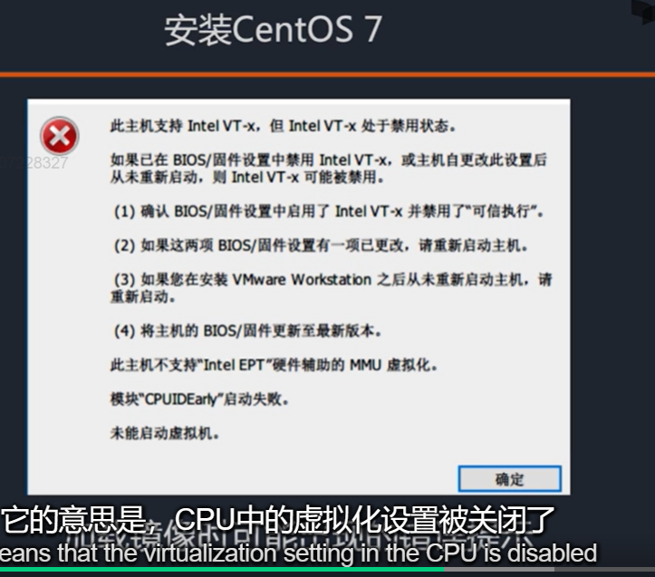

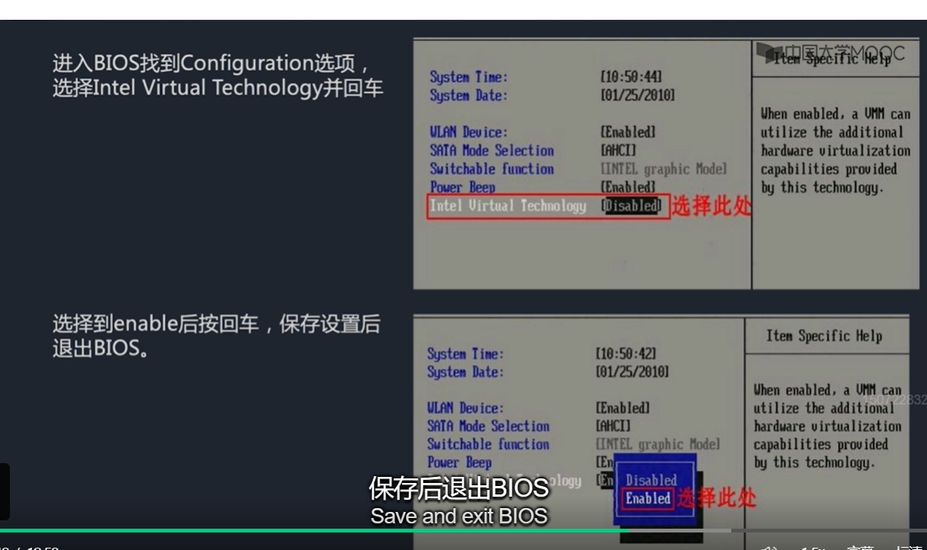

Install centOS 箭头上下键移动，选择第一个选项，安装

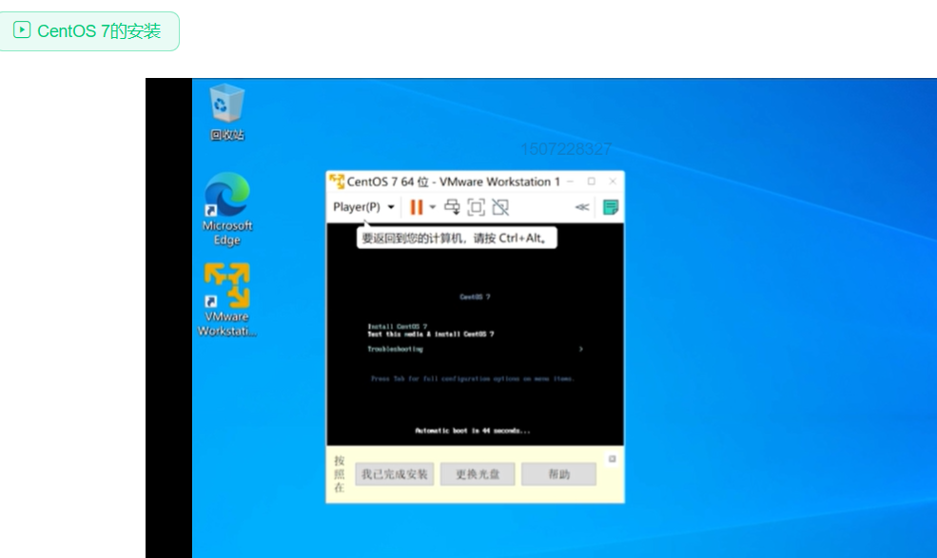

操作系统语言选择

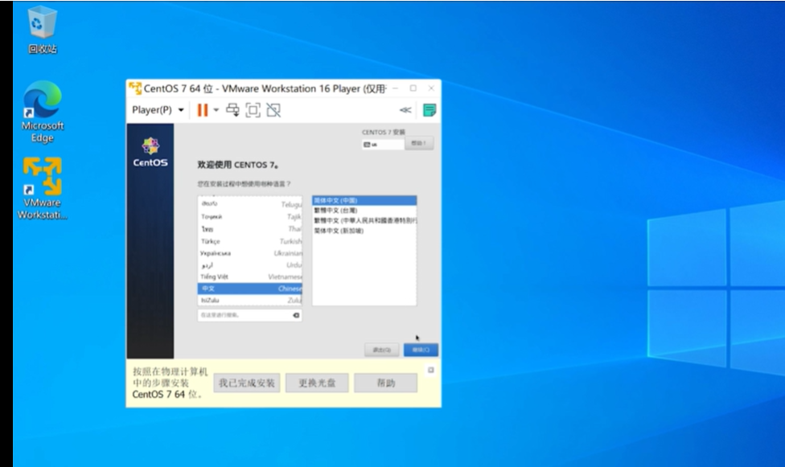

我要配置分区

系统安装位置：

我要分区：

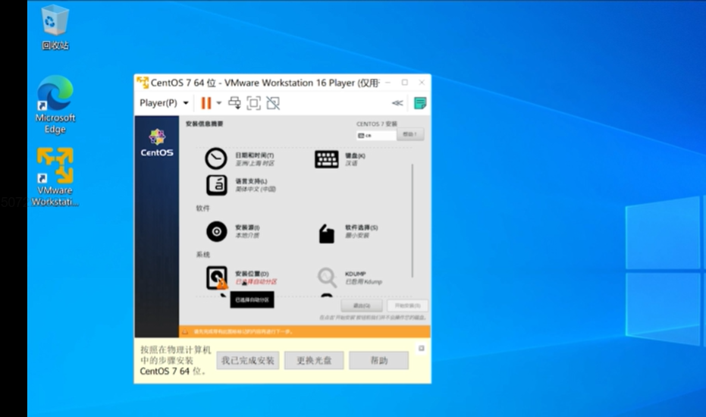

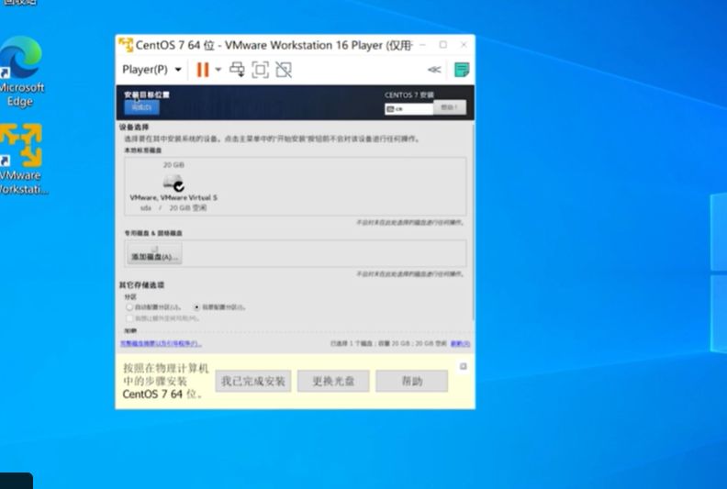

磁盘配置

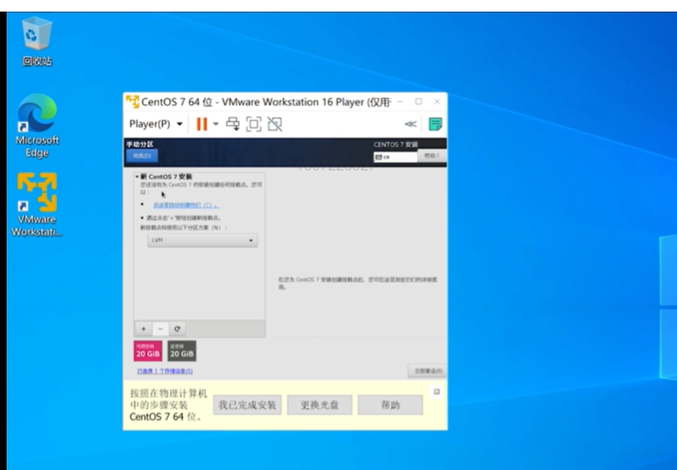

选择boot路径，期望容量为 200MB

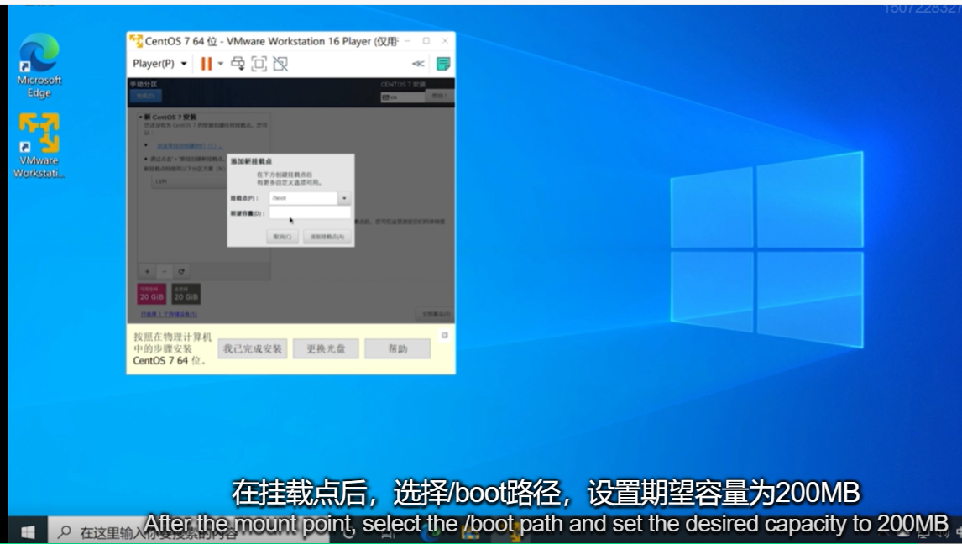

另一个挂载点 期望的容量为 4GB

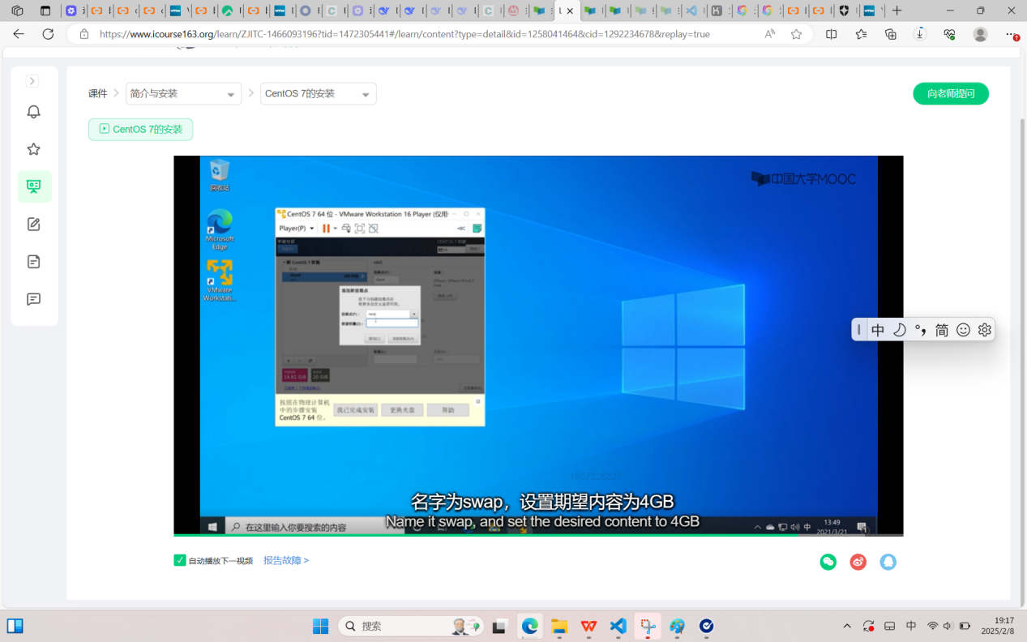

第3个挂载点 将剩余目录全部分配给 磁盘

然后点击 添加挂载点

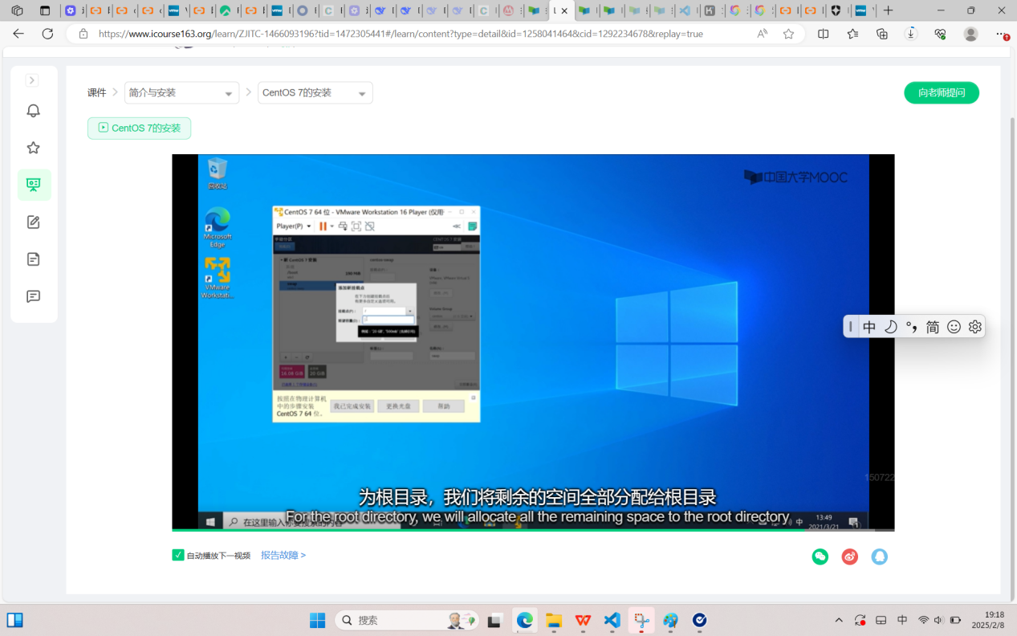

设置 系统用用户名

Root /密码

User/密码

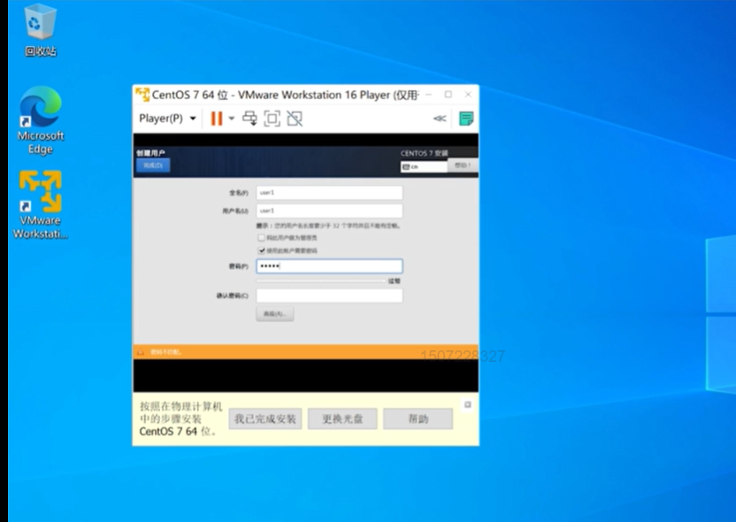

安装完成后，重启

#### VBoxManage

是Oracle VirtualBox的命令行界面（CLI）。通过它，您可以从主机操作系统的命令行控制Oracle VirtualBox。VBoxManage支持图形用户界面（GUI）提供的所有功能，以及无法从GUI访问的虚拟化引擎的功能。您需要使用命令行来完成以下任务： • 使用与主GUI不同的用户界面，例如VBoxHeadless服务器。 • 控制VM的一些更高级和实验性的配置设置。 有关更多信息，请参阅第8.3.2节“VBoxManage命令描述”第204页和第8.3.3节“示例”第205页。

##### 启动后的虚拟机:

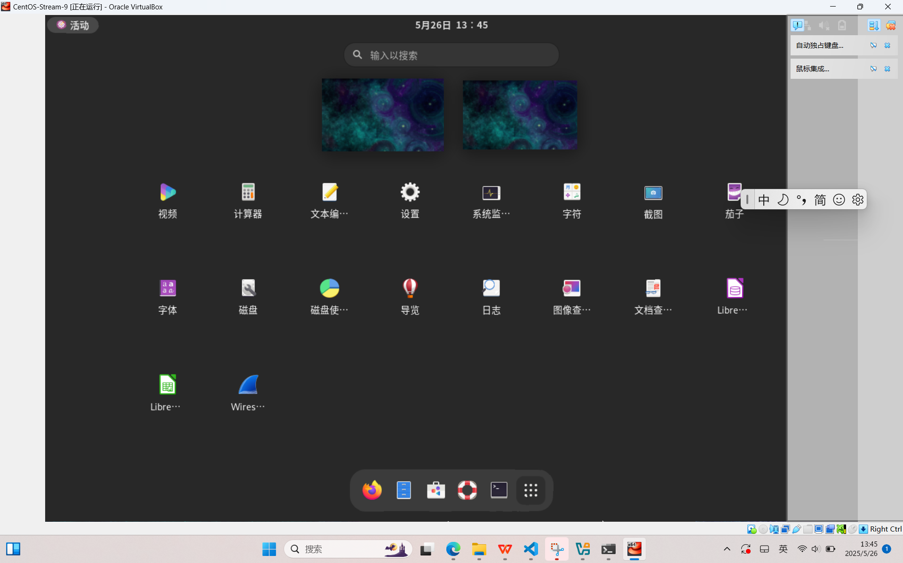

#### 选择终端命令工具:

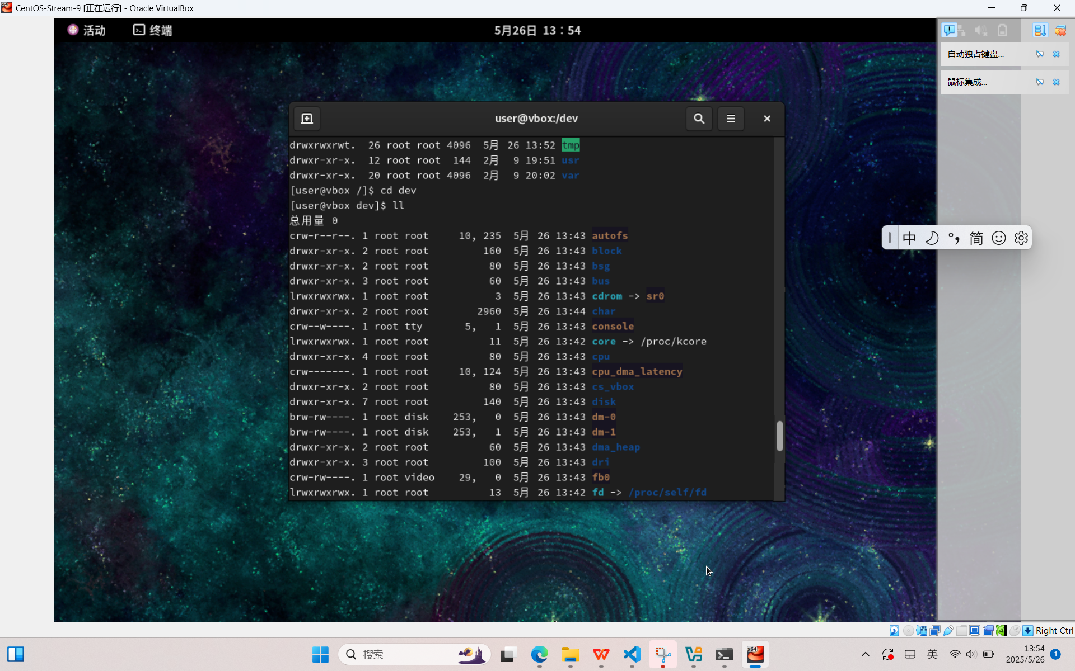

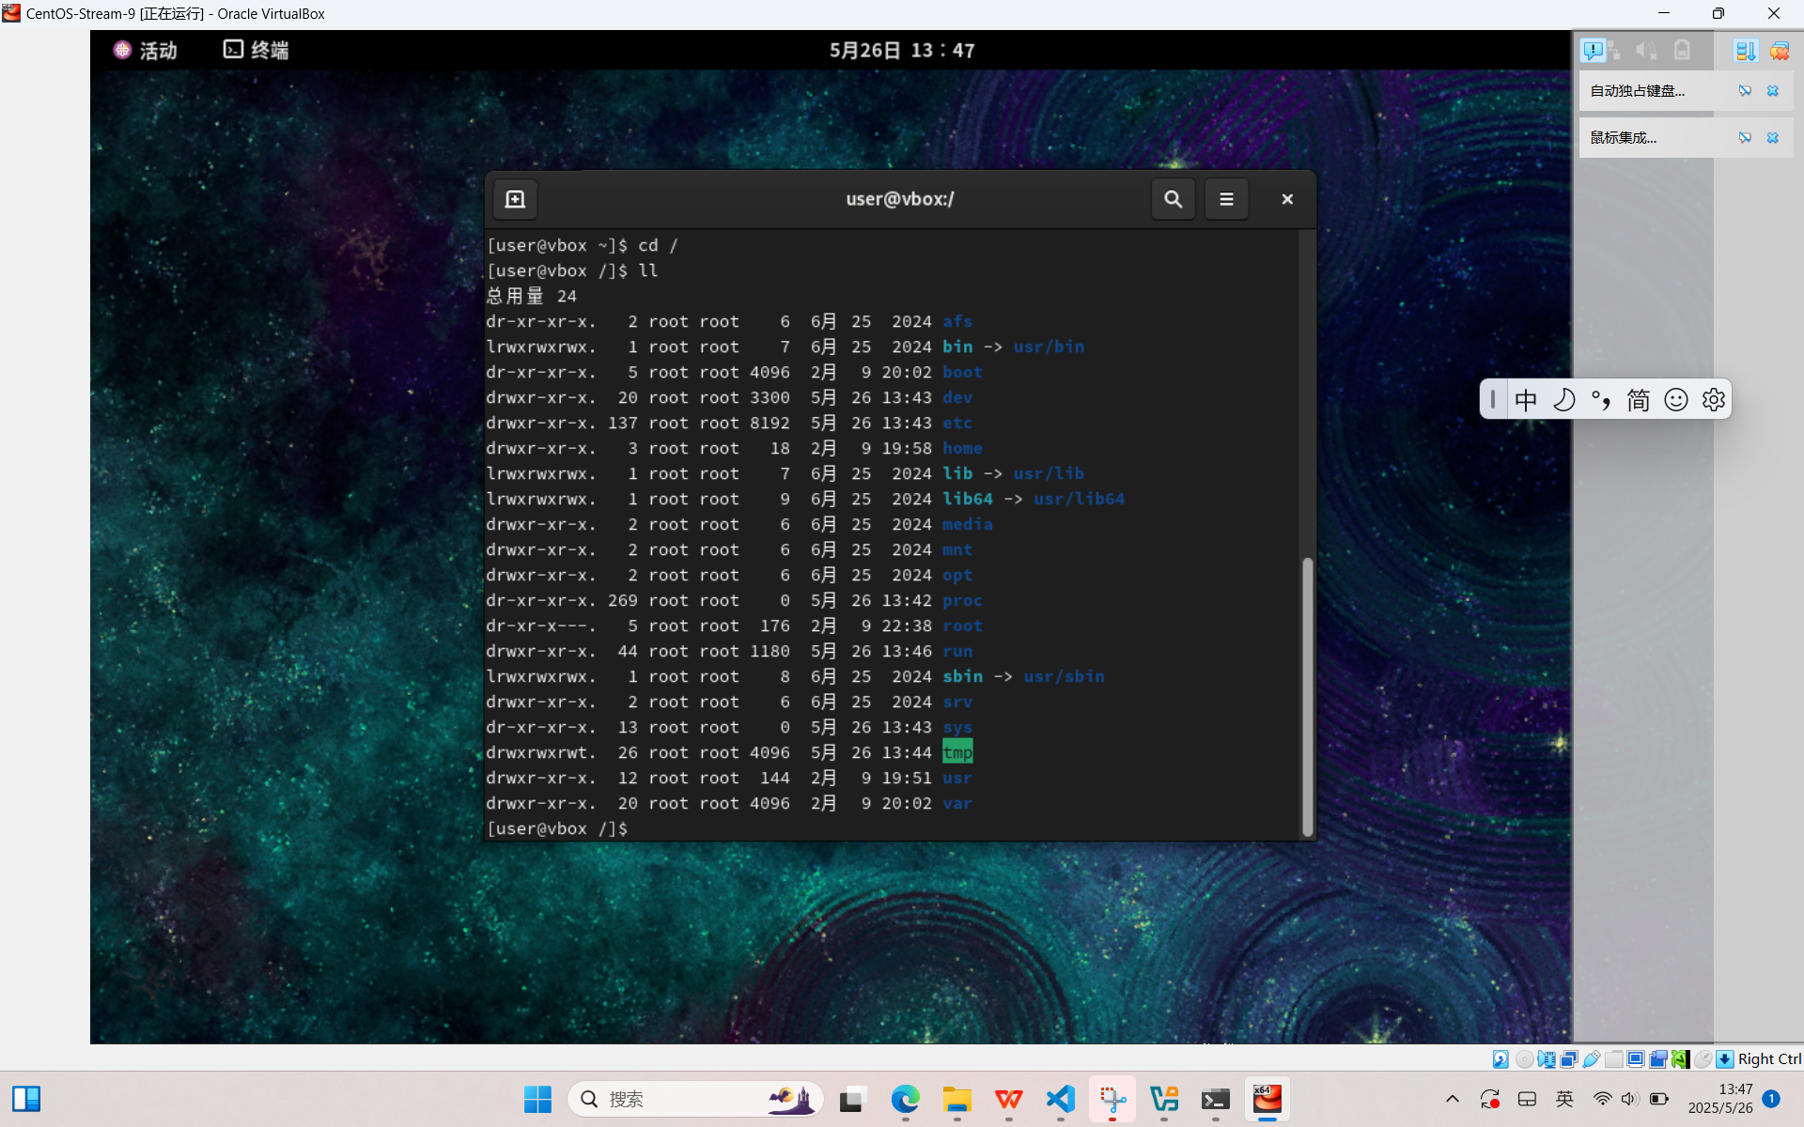

按 ctrl键 切换 虚拟机和外机

终端内容复制 ctrl+shift +c

快捷键

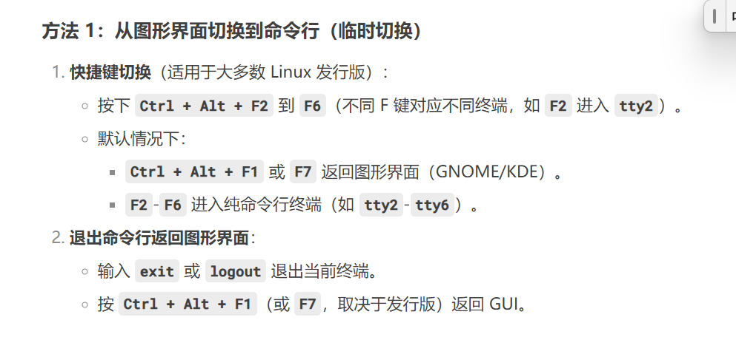

#### 鼠标拖放：

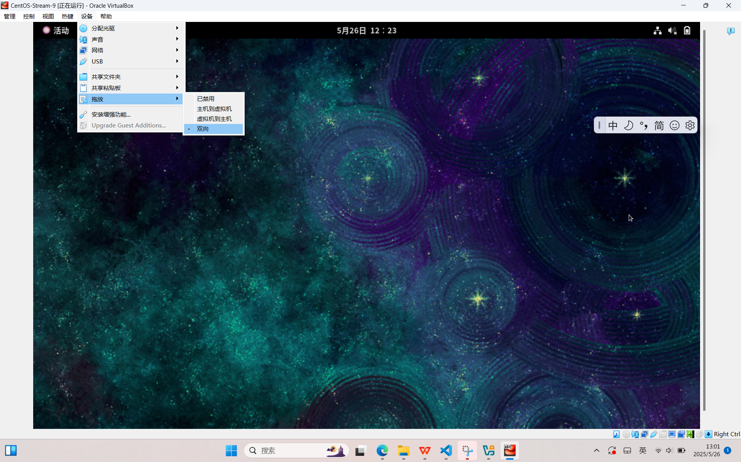

文件共享 粘贴复制

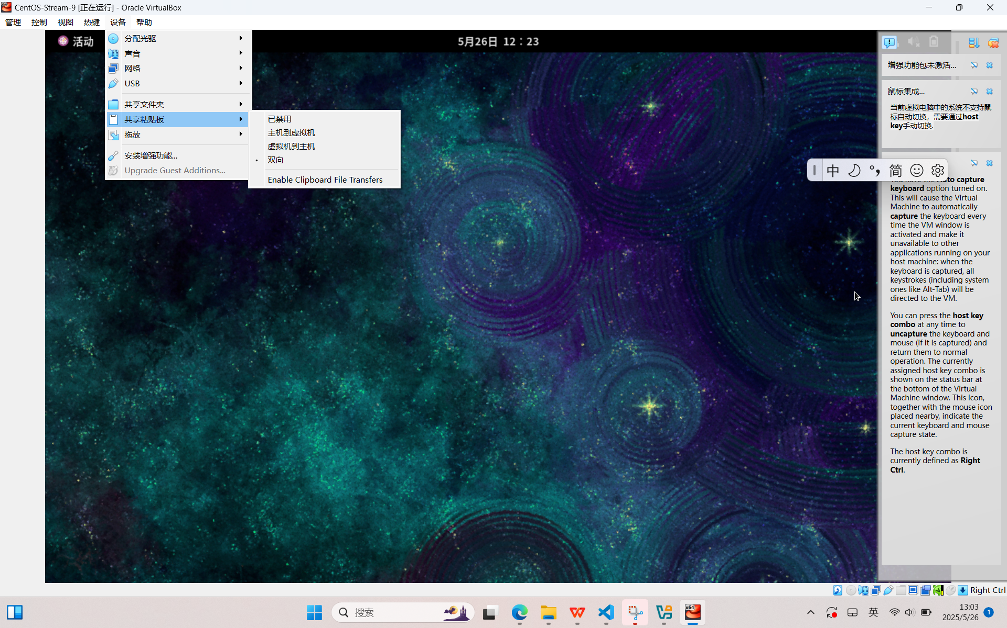

Alt+ctrl +t 将光标在虚拟机激活

按right 右边的ctrl 光标就展示出来了

Python的安装目录

Whereis python3

Linux 终端的复制粘贴

Ctrl+shift+C 就会复制上

Mysql安装和初始化

./mysqld--initialize--user=mysql--basedir=/usr/local/mysql/--datadir=/usr/local/mysql/data/